**Домашнее насилие**

# Как защитить себя?

# Где получить помощь?

#### **Информация простым языком**

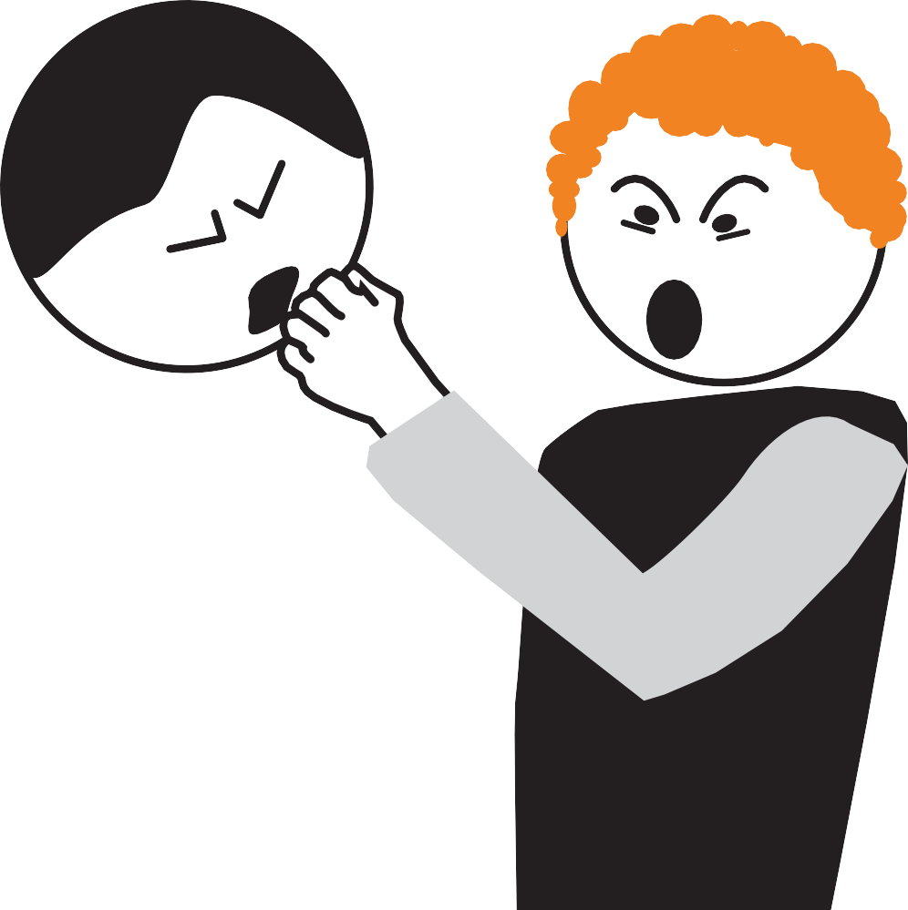

**Домашнее насилие означает: насилие в частной сфере**



Данная брошюра выпущена при поддержке Ministerium für Soziales, Integration und Gleich-Stellung Mecklenburg-Vorpommern (Министерство социальной политики, интеграции и равноправия Мекленбург-Передняя Померания) / Leit-Stelle für Frauen und Gleich-Stellung (Служба по вопросам женщин и равноправия)

**Домашнее насилие**

# Как защитить себя?

# Где получить помощь?

**Информация простым языком**

## **В этом буклете Вы найдете информацию о домашнем насилии.**

###### **Домашнее насилие означает:**



Насилие имеет место в частной сфере.

Вам знаком агрессор.

###### **Защитите себя от домашнего насилия**



**Муже ство**

**ство**

Домашнее насилие разрушает вашу жизнь. Домашнее насилие заставляет страдать.

Домашнее насилие касается семейных партнеров.

Но домашнее насилие **не** является личным делом! Домашнее насилие – это уголовное преступление.

Закон защищает потерпевших от домашнего

насилия.

Вы можете заявить о своих правах на защиту.

**Кто является потерпевшим в результате домашнего насилия?**

Потерпевшими являются:

* Лица, которым приходится терпеть насилие над собой. Эти люди являются **жертвами**.
* Родственники и знакомые жертв.

Эти люди страдают от насильственных действий.

* Особенно страдают дети жертв.

Потерпевшими могут быть женщины, мужчины и дети.

4

###### **В этом буклете Вы найдете ответы на**

?

###### **следующие вопросы:**

* + Что такое домашнее насилие?
  + Как от него защититься?
  + Где получить помощь?
  + Каким образом закон защищает от насильственных действий?

Данная информация предназначена как для женщин, так и для мужчин.

##### Куда обратиться за консультацией

?

##### и помощью?

Многие консультационные офисы и центры по оказанию помощи предоставляют поддержку потерпевшим от домашнего насилия. Вы чувствуете себя потерпевшей/потерпевшим?

Обращайтесь за консультацией!

Адреса Вы найдете в конце данного буклета. Выберите ближайший к Вам адрес.

###### **Домашнее насилие исходит от партнеров.**



Термин «партнер» означает, что Вы хорошо знаете

агрессора.

Партнеры могут являться семейной парой.

Партнеры также могут быть родственниками или друзьями.

Под словом „Партнер“ в данном буклете подразумеваются лица как мужского, так и женского рода.

Насилие может исходить как от мужчин, так и от женщин.

Поэтому в этом буклете употребляется термин: агрессор.

5

**Какую информацию Вы найдете в данном буклете?**

В этом буклете Вы найдете информацию о домашнем насилии. 4

Что такое домашнее насилие? 9

Домашнее насилие затрагивает многих людей. 10

Конфликт или насилие – в чем отличия? 12

Что означает конфликт? 12

Что означает насилие? 14

Насилие может повторяться снова и снова. 16

Все это может быть домашним насилием. 18

**Домашнее насилие всегда затрагивает и детей. 38**

Родители расстаются. А что с детьми? 40

Это важно для пострадавшего ребенка. 42

**Куда Вы и Ваш ребенок можете обратится за помощью?** 43

Пристает или преследует снова и снова?

Это называется сталкинг 44

Что Вы можете противопоставить сталкингу? 46

**З****ащита и помощь при сталкинге 49**

Угрозы и оскорбления через интернет:

Это называется кибер-сталкинг 50

Как защитить себя от киберсталкинга? 56

Вы являетесь жертвой? Что вы можете предпринять? 58

**Что Вы можете предпринять против домашнего насилия? 61**

Жизнь без насилия возможна 62

Что Вы должны делать в случаях насилия в

отношении Вас? 64

Медицинская помощь в экстренных случаях 68

У Вас есть право на защиту от насилия 71

Закон о предотвращении насилия 72

Каким образом Вы можете заявить о своем праве на защиту? 73

Как проходит судебное производство? 80

**Какие меры защиты существуют для потерпевших? 85**

Какие меры защиты может предпринять полиция? 87

Какие меры защиты может предпринять суд? 90

**Куда обратиться потерпевшим за защитой и консультацией 95**

Телефоны экстренных служб 97

Консультационные центры 100

Адреса консультационных центров 123

**Помощь по работе с данным буклетом 143**

Памятка 144

Инструкции по содержимому тревожного чемодана 147

Разъяснения по данному буклету 150

# Что такое домашнее насилие?

**Домашнее насилие затрагивает многих людей.**

#### **Защитите себя от насилия!**

###### **Домашнее насилие исходит от людей, которых Вы знаете.**

Например:

* Супруги или сожители
* Бывшие супруги или партнеры
* Родственники
* Друзья или подруги

###### **Домашнее насилие имеет место в хорошо знакомых Вам местах**

Например:

* дома
* в общежитии
* в детском саду
* в других местах, которые Вам хорошо знакомы.

В интернете также имеет место домашнее насилие.

**С этим может столкнуться каждый**

Домашнее насилие может быть направлено против мужчин или женщин.

Особенно часто ему подвергаются женщины с ограниченными физическими возможностями.

**Агрессор дружелюбен с другими людьми**.

Агрессор может быть дружелюбен с соседями или общими знакомыми.

Многие агрессоры проявляют агрессию только по отношению к своим жертвам.

Поэтому другие и не замечают тяжелого положения жертв.

Из-за этого им приходится нелегко

Но виноват в этом только агрессор.

Вы жертва?

?

Будьте уверены в себе!

Виноват агрессор.

Обращайтесь за консультацией!

###### **Домашнее насилие заставлять страдать**

Домашнее насилие имеет тяжелые последствия для жертв. Они могут выражаться в следующем:

* + Нарушение сна у жертв.
  + У жертв появляется чувство страха.
  + Чувство отчаяния у жертв.
  + Из-за этого некоторые жертвы причиняют травмы сами себе.

Например: наносят себе порезы ножом.

* + Самоубийство
  + У жертв наблюдаются расстройства пищевого поведения.
  + Подвергшиеся насилию женщины беременеют,

поскольку агрессор принудил их к сексуальному контакту.

**Конфликт или насилие – в чем**

# отличие?

### Что означает конфликт?

###### **Обе стороны примерно одинаково сильны.**

У людей могут различаться мнения.

И это нормально.

Но люди должны понимать и принимать мнения других людей.

**Недостаточное** понимание и принятие чужого мнения может привести к конфликту.



**Сторонами любого конфликта являются два или более человека.**

Конфликт означает: стороны общаются друг с другом.

Но их мнения отличаются.

Поэтому сторонам приходится **искать компромисс.**

**Компромисс означает**: решение, одинаково приемлемое для всех

Конфликт может быть очень острым.

Стороны конфликта могут кричать и оскорблять друг друга.

Они могут прибегать к насилию

Но обе стороны примерно одинаково сильны.

Поэтому компромисс возможен.



**Пример конфликта в партнерских отношениях**

Один из партнеров предпочитает копить деньги.

Второй хочет купить дорогую мебель.

Из-за этого между ними возникает спор.

Возможно, разумным решением было бы следующее:

Партнеры совместно покупают более бюджетную мебель.

Либо партнеры сперва накопят денег.

Затем вместе купят новую мебель

### Что означает насилие?

###### **Один из партнеров хочет быть сильнее.**

Насилие – это больше, чем конфликт.

Насилие означает: один из партнеров хочет быть сильнее.

Один из партнеров хочет все определять и контролировать.

И для этого он использует давление и принуждение

Это насилие.

Насилие заставляет другого партнера испытывать страх.

**Насилие имеет множество форм.**

Например:

* рукоприкладство или пинки
* касание или сексуальный контакт, при **отсутствии** на это желания со стороны другого партнера
* крики или постоянные оскорбления
* заточение
* давление с использованием денежных вопросов

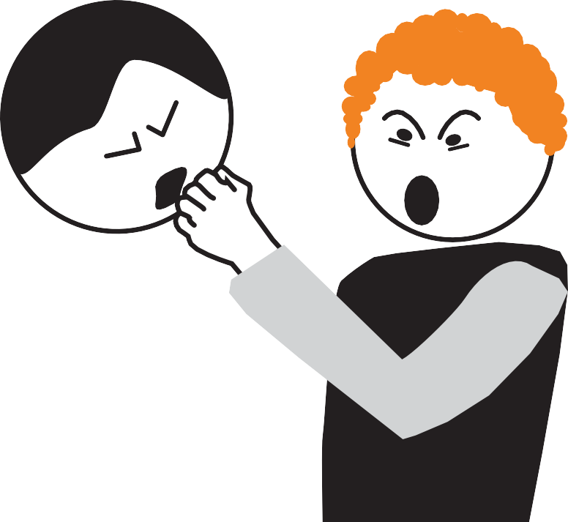

###### **Не пасуйте перед насилием!**

?

**Пример насилия со стороны партнера**

Петра и Клаус - семейная пара.

Петра копит деньги.

Клаус хочет купить новую машину.

Клаус хочет взять деньги для покупки новой машины.

Клаус **не** получает деньги?

Тогда Клаус прибегает к насилию.

Насилие пугает Петру.

И она дает деньги.

Клаус использует власть.

Этого быть **не должно**.

Петра должна защищать себя.

Обращайтесь за консультацией!

Консультационные центры для жертв насилия имеются во многих населенных пунктах в Мекленбург-Передняя Померания.

Консультанты понимают проблемы жертв насилия.

Адреса консультационных центров Вы найдете в конце данного буклета.

**Насилие может повторяться снова**

**и снова**

В ваших партнерских отношениях имело место насилие?

Тогда оно может повторяться снова и снова!

Через это прошли многие из жертв.

###### **После насилия нередко наступают периоды примирения.**

Агрессор раскаивается о содеянном.

Но однажды он снова не в духе.

И снова прибегает к насилию.

Не исключено, что акты насилия будут повторяться все чаще.

И каждый раз они могут быть все более жестокими.

###### **Настроение в партнерских отношениях может меняться.**

На смену спокойным и миролюбивым периодам приходят периоды нового насилия.

И тогда жертвы вновь испытывают страх.

Эти различные периоды мы называем Фазы.

Это слово произносится так: Фазы.

###### **Не ждите, пока в отношении Вас вновь применят насилие.**

Пообщайтесь с людьми, которым Вы доверяете.

?

Обратитесь за консультацией.

Позвольте Вам помочь!

###### **Различают следующие фазы насилия**

* + **1. фаза**: Отношения между партнерами становится все хуже
  + **2. фаза**: Дело доходит до насилия

**Промежуточный период**: многие жертвы ищут помощь,

например, обращаются в полицию или к врачу.

* + **3. фаза**: Агрессор раскаивается.

Отношения успокаиваются и переходят в мирное русло.

* + **4. фаза**: Агрессор обвиняет жертву.
  + **После 4. фазы:** Все повторяется сначала.

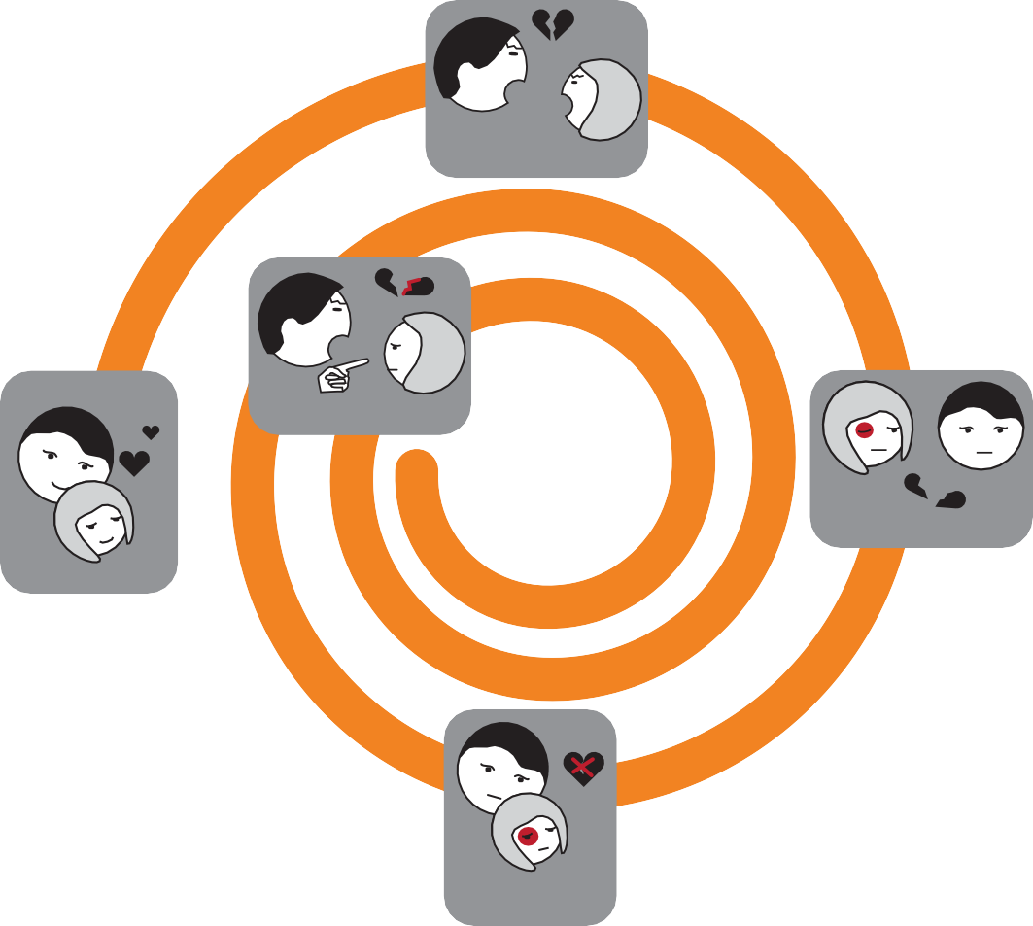

1. фаза

4. фаза

2. фаза

3 фаза

У насилия нет конца

Фазы чередуются все быстрее.

Круг сужается.

Мы называем это: **Спираль насилия.**

**Домашнее насилие может иметь самые различные формы**

**Домашнее насилие означает:**

**Партнер желает власти и контроля.**

Партнер желает все определять.

Именно так всегда начинается насилие.

**Насилие травмирует жертв.**

Раны или синяки видны окружающим.

Но насилие также ранит чувства.

И это окружающим **невидно**.

Многие жертвы хранят молчание.

Поэтому люди вокруг не в курсе о насилии.

И это плохо.

**У потерпевших есть проблемы.**

Жертва молчит?

Значит ей приходится со всем справляться одной.

Это приводит к одиночеству и страданиям.

**Вас коснулось насилие?**

?

Тогда обратитесь к людям, которым Вы доверяете!

Обращайтесь за консультацией!

Адреса консультационных центров Вы найдете в конце данного буклета.

###### **Все это может быть домашним насилием:**

**Физическое насилие**

Агрессор совершает физическое насилие.

Например: Агрессор бьет или пинает.

Психологическое насилие

Агрессор ранит чувства жертв.

Психологическим насилием, например, является:

Накричать на другого человека или оскорбить его.

Сексуальное насилие

Агрессор принуждает к сексуальному или физическому контакту.

**Эти действия совершаются вопреки воле жертвы.**

Социальное насилие

Агрессор препятствует социальным контактам жертвы с другими людьми.

Уход от ответственности

Агрессор виновен.

При этом агрессор **не** берет ответственность на себя.

И поэтому страдают другие.

Финансовое насилие

Агрессор определяет финансовые вопросы или вопросы имущества.

**Насилие только ради власти и контроля**

Агрессор хочет, чтобы жертва ему подчинялась.

Поэтому агрессору необходимо все контролировать.

Поэтому такие люди и совершают насилие.

**Насилие, затрагивающее детей**

Дети видят и слышат насилие?

Значит дети тоже потерпевшие.

К сожалению, в отношении детей также совершается насилие.

**Все это может быть домашним насилием.**

На картинке круг поделен на различные сектора.

Каждый сектор обозначает определенный тип насилия.

##### Насилие, затрагивающее детей

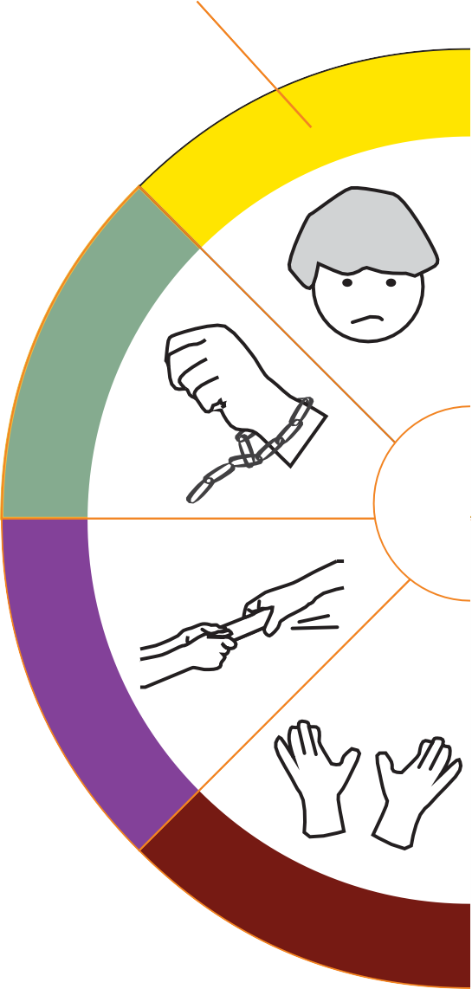

**Насилие только ради власти или контроля**

**Ma u**

**Kont**

**Финансовое насилие**

€

**Отказ от ответственности**

Что лежит в начале насилия?

Агрессор желает власти и контроля.

Поэтому основным мотивом является „Власть и контроль“.

##### Физическое насилие

###### **Психологическое насилие**

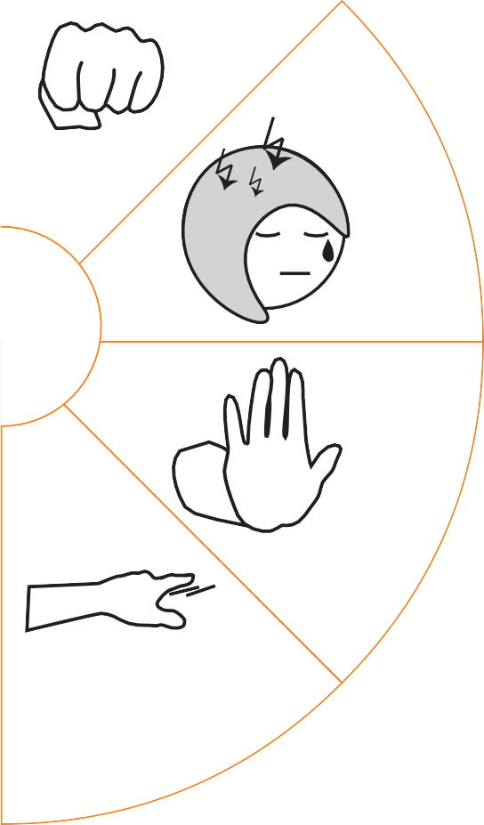

**cht nd rolle**

**СТОП!**

###### **Сексуальное насилие**

**Социальное насилие**



**Что означает физическое насилие?**

Агрессор причиняет физическую боль.

Насилие используется для физического травмирования жертвы. В результате ей наносятся открытые раны

или синяки на коже.

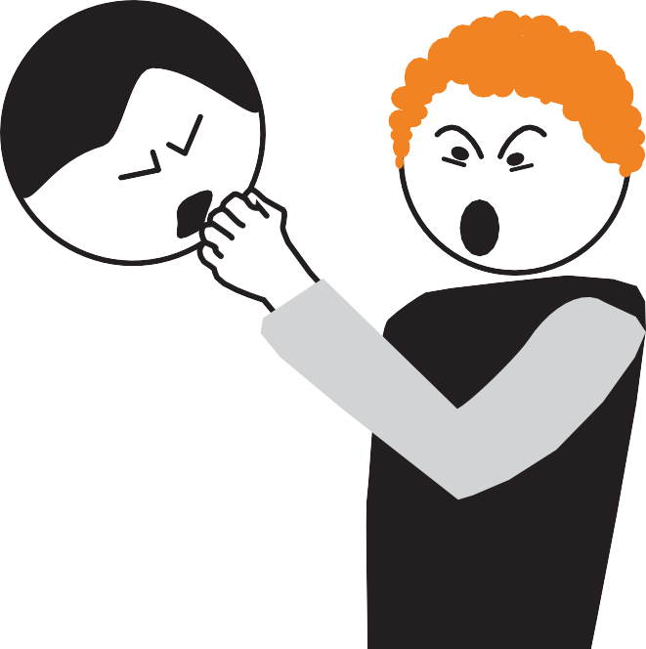

**Некоторые примеры физического насилия:**

* удары, пинки или толчки
* удушение
* таскание за волосы
* травмирование с помощью оружия или ножа
* прижигание сигаретой

###### **Это важно !**

Обращайтесь с травмами:

* + в **травмпункт для потерпевших**
  + к врачу.

**Травмпункт для потерпевших** принимает в неотложных случаях. Потерпевшим от актов насилия будет оказана экстренная помощь. **На странице 68 этого буклета Вы найдете подробную информацию о травмпункте для потерпевших.**

Попросите врача предоставить Вам медицинское заключение.

Медицинское заключение впоследствии станет важным доказательством. Поэтому сохраняйте его в надежном месте.

Все врачи обязаны соблюдать врачебную тайну!

Вы можете показать им все травмы.

Вы можете поговорить о насилии!

Все это конфиденциально

###### **Обращайтесь за консультацией!**

?

Адреса консультационных центров вы найдете в конце этого буклета.



#### **Что означает психологическое насилие:**

Агрессор эмоционально травмирует жертву.

Примерами психологического насилия могут быть:

Партнер отказывает другому в любви.

Он делает это умышленно.

Это заставляет жертву ощущать одиночество.

Также психологическое насилие может выражаться в следующем:

Бывший партнер ревнует.

И поэтому он требует внимания от своего бывшего партнера.

Бывший партнер досаждает жертве.

Или угрожает ей.

Жертва испытывает страх.

Жертва не чувствует себя спокойно.

Это подрывает самоуверенность жертвы.



###### **Это важно: !**

**Пример психологического насилия:**

Ина в прошлом была партнером Отто.

Отто все еще любит Ину.

Но у Ины новый друг.

Отто ревнует.

Отто следит за Иной и преследует ее.

Из-за этого Ина испытывает страх.

Ина ощущает давление.

Страх и давление заставляют Ину страдать.

Поговорите о насилии!

Пообщайтесь с лицом, которому Вы доверяете.

###### **Обращайтесь за консультацией!**

?

Адреса консультационных центров вы найдете в конце этого буклета.

**СТОП!**

#### **Что означает сексуальное насилие?**

Агрессор принуждает к физическому контакту.

Жертва этого не хочет.

Что является физическим контактом?

* прикосновение или поглаживание
* поцелуи
* сексуальный контакт

Хотите ли Вы физического контакта?

Хотите ли говорить о ласках и сексе?

Только Вам это решать

**Никто не вправе Вас принуждать**!

Даже Ваш партнер **не имеет** права Вас принуждать!

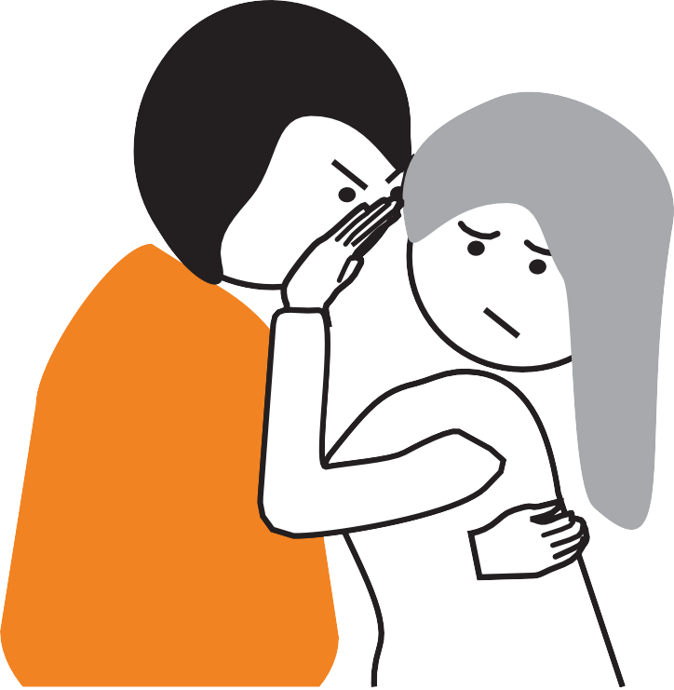

Насилие путем совершения сексуальных действий у специалистов называется:

сексуальное насилие.

**Это также относится к сексуальному насилию:**

Агрессор демонстрирует сексуальные изображения или порнофильмы.

Жертва вынуждена все это смотреть.

Жертва этого не хочет.

Но агрессор принуждает.

Агрессор заставляет бояться.

**К сожалению, сексуальное насилие не редкость.**

Это затрагивает взрослых и детей.

Виноват всегда агрессор!

Жертвы должны защищать себя!

Закон о предотвращении насилия всем нам дает право на защиту.

**Нередко факты сексуального насилия остаются между партнерами.**

Это неправильно!

Насилие должно прекратиться!

Вас затронула эта проблема?

Тогда поговорите о насилии!

Поговорите с людьми, которым Вы доверяете, и с консультантами.

**Наберитесь мужества!**

**Обращайтесь за консультацией!**

?

Существуют специализированные Консультационные

Центры, занимающиеся вопросами сексуального насилия.

В них работают специалисты. За консультацией может обратиться каждый!

Консультанты хранят конфиденциальность.



#### **Что означает социальное насилие?**

Социальное насилие вносит раздор в совместную жизнь людей.

**Пример:**

Анна является спутницей Пауля.

Лиза хорошая подруга Пауля.

Пауль хочет сходить с Лизой в кино.

Анна ревнует.

Поэтому Анна запрещает ему эту встречу.

Анна оказывает давление.

Она делает это регулярно.

Ана повторяет это и в других ситуациях.

Из-за этого Пауль **не может встречаться** с друзьями.

В результате Пауль становится одиноким.

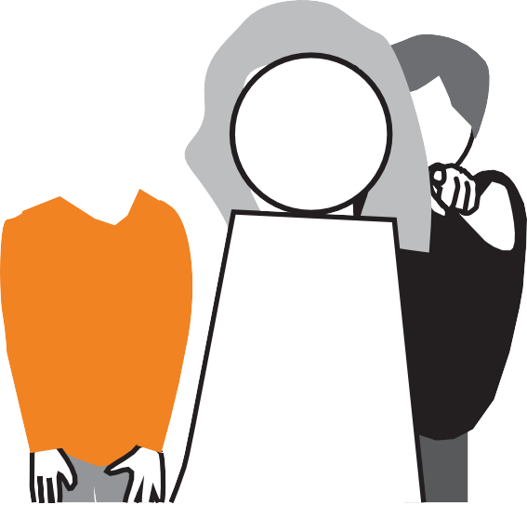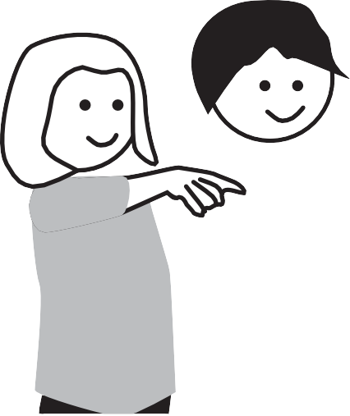

**Другой пример:**

Моника лжет о Лотте.

Из-за этого люди не доверяют Лотте.

Лотте это неприятно.

Лотте неловко чувствует себя в компаниях.

В связи с этим Лотте сторонится компаний.

Это делает ее одинокой.

##### Социальное насилие имеет место во многих партнерских отношениях.

Социальное насилие касается друзей и знакомых.

Социальное насилие мешает дружеским отношениям.

###### **Это важно: !**

**Не** позволяйте причинять Вам вред.

Сохраняйте самоуверенность

Верьте в свои способности.

Доверяйте своим друзьям.

###### **Обращайтесь за консультацией!**

?

Адреса консультационных центров вы найдете в конце этого буклета.

#### **Что означает „Отказ от ответственности“:**

Агрессор сам ведет себя плохо.

Но при этом он обвиняет других.

В результате страдают другие.

У других появляются заботы и проблемы.

###### **Пример:**

У Лауры большие денежные долги.

При этом Лаура утверждает:

„Роберт не умеет экономить.

Поэтому денег мало.

Роберт должен оплатить долги.“

Лаура ведет себя неправильно.

Лаура должна принять ответственность на себя.

Но Лаура отказывается от ответственности.

Лаура обвиняет Роберта.

Это несправедливо.

И это обижает Роберта.

Эта ситуация постоянно повторяется?

Это может причинить страдания.

Должен ли Роберт оплатить долги?

Тогда у Роберта может возникнуть нужда.

И это будет вина Лауры.

**Алкоголь не оправдывает дурное поведение!**

**Еще один пример:**

Франк побил Риту.

Франк говорит: „Я злоупотребил спиртным.

Поэтому я **не** осознавал, что применяю силу.

Поэтому я **не** виноват.“

Франк снял с себя ответственность.

Это неправильно.

Алкоголь - **не** оправдание.

Фрэнк виноват.



**Ваш партнер снимает с себя ответственность?**

Защитите себя!

###### **Обращайтесь за консультацией!**

?

Адреса консультационных центров вы найдете в конце этого буклета.

**Что означает финансовое насилие?**

Агрессор оказывает давление, связанное с финансовыми вопросами.

В некоторых случаях это касается в том числе собственности.

Например: Речь идет о совместном автомобиле.

Один из партнеров самостоятельно определяет вопросы, касающиеся денег и имущества.

В результате второй партнер **не** чувствует себя свободным.

Поэтому в данных партнерских отношениях жертва должна защищать себя!

**€**

Насилие в финансовых вопросах также называется экономическое насилие:



**Экономическое насилие.**

Экономическое означает: Речь идет о деньгах.

**Некоторые примеры экономического насилия:**

* У одного из партнеров имеются денежные долги.

Другой вынужден оплачивать эти долги.

Он отказывается?

Тогда партнер прибегает к насилию.

* Один из партнеров единолично распоряжается расчетным счетом.

Второй партнер не имеет права самостоятельно снимать деньги.

* Один из партнеров единолично распоряжается автомобилем. Второй вынужден постоянно спрашивать разрешения.
* Один из партнеров вынуждает второго зарабатывать деньги.

Второй зарабатывает деньги.

При этом второй партнер **не имеет** права самостоятельно распоряжаться этими деньгами.

**Это важно: !**

**Это важно: !**

**Не** платите за агрессора!

Вы хотите одолжить кому-то деньги или имущество? Хорошо все взвесьте:

Можете ли Вы доверять этому человеку?

Лишь в этом случае одалживайте деньги или имущество.

Не поддавайтесь давлению!

**Обращайтесь за консультацией!**

?

Адреса консультационных центров вы найдете в конце этого буклета.



**Что означает**

**насилие ради власти и контроля?**

Есть партнеры, которые желают всем распоряжаться.

Эти партнеры хотят все контролировать.

Для них это самое главное.

Только ради этого они готовы прибегнуть к насилию.

Агрессоры думают лишь о себе.

Интересы жертв его не интересуют.

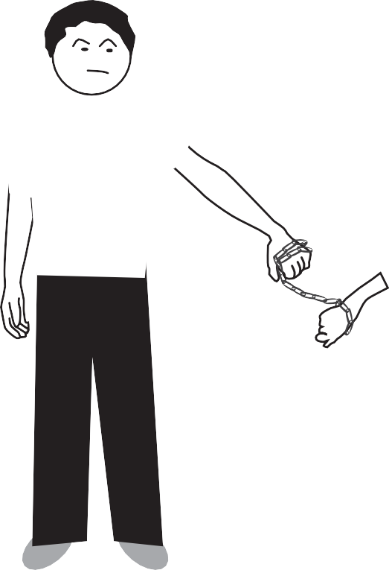

###### **Пример:**

Сабина и Клаус в отношениях.

Сабина накопила определенную сумму.

Сабина самостоятельно распоряжается деньгами:

Сабина покупает новый диван.

Это приводит Клауса в бешенство.

Клаус хочет определять.

Клаус хочет контролировать все платежи.

Но Сабина желает самостоятельно принимать решения.

Поэтому Клаус **не** хочет покупать диван.

Клаус требует: Убрать диван!

Сабина не возвращает диван?

В этом случае Клаус угрожает насилием.

Или же Клаус ломает диван.

Насилию **нет** места!

Сабина должна защитить себя

###### **Это важно: !**

**Партнер распоряжается Вашей жизнью?**

Так **не должно** быть! Защитите себя!

Вы сами распоряжаетесь своей жизнью!

Это Ваше право!

###### **Обращайтесь за консультацией!**

?

Адреса консультационных центров вы найдете в конце этого буклета.

**Насилие, затрагивающее детей**

Агрессор плохо обращается с ребенком или угрожает ему?

Дети становятся свидетелями сцен насилия?

Это вредно для ребенка.

Ребенок любит папу и маму.

Родители ссорятся?

Между родителями происходят драки?

Ребенок чувствует страх папы или мамы.

И тогда ребенок сам начинает испытывать страх.



Ребенок испытывает тревогу и беспокойство.

Все это заставлять страдать.

**Каким образом это может затрагивать ребенка:**

* + Ребенок становится свидетелем актов насилия.

Но ребенок вынужден молчать.

Агрессор угрожает ребенку.

* + Агрессор говорит плохо о маме или папе.

Или о другом человеке, которому ребенок доверяет.

Ребенок вынужден передавать плохие слова другим.

Это травмирует чувства ребенка.

* + Родители расстаются.

Родители спорят из-за ребенка.

Мама или папа оказывают на ребенка давление.

###### **Это важно: !**

Защитите ребенка.

Говорите с ребенком.

Ребенку нужен человек, которому он будет доверять.

Подумайте:

Кому он сможет доверять?

Ребенок и человек, которому он доверяет, должны хорошо понимать друг друга.

?

###### **Обращайтесь за консультацией!**

С вашим ребенком также может пообщаться консультант.

Адреса консультационных центров вы найдете в конце этого буклета.

# Домашнее насилие всегда затрагивает и детей

##### Дети испытывают страх из-за насилия

Дети по-разному справляются со страхом.

Некоторые дети истерят.

Другие дети держатся особенно стойко.

Ребенок держится особенно стойко?

Возможно, ребенок испытывает сильный страх.

Поэтому ребенок старается все делать правильно.

Многие дети умалчивают о насилии.

Несмотря на это дети испытывают тревогу и беспокойство.

Некоторые дети постарше берут на себя ответственность.

Старшие дети защищают младших братьев и сестер.

Это дополнительная нагрузка на детей



**Какие последствия домашнее насилие**

##### может иметь для ребенка?

Некоторые примеры:

* + Ребенок часто истерит.
  + Ребенок учится плохим словам.
  + Ребенок плохо спит.
  + У ребенка энурез по ночам.
  + Головные боли
  + У ребенка пропадает аппетит.
  + Ребенок испытывает страх.

##### Как придать ребенку уверенность?

Попробуйте представить:

Что чувствует ребенок?

Что необходимо ребенку?

Позвольте ребенку испытать спокойствие и уверенность.

Позвольте ему выговориться.

Внимательно выслушайте его

Позвольте ребенку поговорить с другими людьми, которым он доверяет.

Подумайте:

Кому ребенок может не бояться доверять?

Поддержите ребенка при общении с этим человеком.

**Родители расстаются.**

##### А что с детьми?

Дети любят папу и маму.

Детям сложно принять этот развод.

Поэтому детям необходимы внимание и поддержка.

Возможно, родители придерживаются разных мнений.

Это сложно для ребенка.

Ребенок теряет чувство уверенности.

Возможно, ребенок ведет себя странно.

Или, напротив, держится особенно стойко.

Каждый ребенок по-разному переживает развод.

Позаботьтесь о ребенке!

Попробуйте представить: Что чувствует ребенок?

Общайтесь с ребенком.



###### **Каждый ребенок имеет право на жизнь без насилия**

**SGB VIII**

**§8a**

Закон защищает ребенка от насилия

Отец или мать прибегают к насилию?

Это плохие условия для жизни ребенка.

Языком закона это называется: **несоблюдение прав и интересов ребёнка**.

Права и интересы ребенка нарушаются?

В этом случае ребенку необходима защита.

Суд по делам семьи определит меры по защите.

Суд по делам семьи вправе запретить агрессору:

* + Являться в дом, где проживает семья и
  + Посещать ребенка.

##### Проживание в семье вредит благополучию ребенка?

###### **В этом случае суд также может постановить:**

* + Детей, интересы которых нарушаются, отлучить от

родителей.

Детей помещают в приемную семью

или в приют.

* + Родителям разрешено навещать детей **только в определенные дни.**

Например: по понедельникам.

* + На этих встречах должен присутствовать опекун.

##### Это важно для пострадавшего ребенка: !

Ребенок соприкасается с насилием?

Родители разводятся

Дайте ребенку понять четко и ясно:

Ребенок **не** виноват!

**Вы попали в сложную ситуацию.**

##### Кто поддержит Вашего ребенка?

Подумайте об этом своевременно.

Вы сами и Ваш ребенок должны доверять этому человеку.

Поговорите с человеком, которому Вы доверяете.

##### Куда Вы и Ваш ребенок можете обратиться за помощью?

В консультационных центрах Вы получите совет и помощь.

?

Адреса консультационных центров Вы найдете в конце этого буклета.

##### Logo der Kinderschutz-Hotline Mecklenburg-Vorpommern und seine Telefonnummer Телефон Доверия Для Детей:

 **0800 – 1 41 40 07**

Телефон Доверия Для Детей предлагает консультационную помощь для детей, интересы которых нарушаются, и их близких. По Телефону Доверия Для Детей помощь окажут специалисты:

Эти специалисты обладают опытом работы с детьми, пережившими насилие.

**По Телефону Доверия Для Детей Вы можете позвонить в любое время!**

Эта линия является безопасной:

**Никто** не сможет Вас подслушать.

Содержание беседа останется конфиденциальным.

Звонок является бесплатным.

###### **В случае сложных проблем просим обращаться в полицию или Ведомство по защите несовершеннолетних (Jugendamt).**

###### **110**

**110**



L

I

Z

E

I

P

O



**Пристает или преследует снова и снова?**

## **Это называется сталкинг**

**Это произносится как: s-toking.**

Сталкинг могут осуществлять как мужчины, так и женщины.

Мужчин и женщин называют сталкерами.

В этом буклете мы используем термин СТАЛКЕР.

### Что такое сталкинг?

Сталкинг – это психологическое насилие.

Сталкинг - это уголовное преступление.

Сталкер угрожает людям и преследует их.

Сталкеру необходимо внимание.

Поэтому угрозы и преследования со стороны сталкера не прекращаются. Сталкер постоянно оказывает давление.

Жертвы живут в постоянном страхе.

###### **Страх заставлять страдать. !**

Поэтому жертвы должны защищать себя.

Жертвы не должны соглашаться на контакт.

**Пример сталкинга:**

Сталкер постоянно названивает.

Жертва этого **не хочет.**

Сталкер звонит несмотря на это.

Сталкер может угрожать.

Он может использовать нецензурную лексику.

Может издавать неприятные звуки.

Все это также может означать сталкинг:

* + Кто-то постоянно отправляет сообщения.

Вы лично этого **не** хотите.

* + Кто-то постоянно оскорбляет.
  + Сталкер также оскорбляет Ваших родственников.
  + Кто-то постоянно находится неподалеку от Вас.

Вы лично этого **не** хотите.

* + Кто-то портит Ваше имущество.
  + Кто-то оставляет следы личного присутствия.
  + Кто-то заказывает вещи.

Но оплачивать их вынуждены Вы.

**Не** делайте этого!

* + Кто-то угрожает Вашим детям.
  + Кто-то угрожает в интернете.

Это называется: **киберсталкинг**.

**Произносится**: Киберсталкинг.

### Что Вы можете противопоставить сталкингу?

###### **Скажите четко и ясно „Нет“.**

Сталкинг не имеет **ничего общего** с любовью. Немедленно примите меры защиты от сталкинга!

Будьте уверены в себе.

НЕТ!



**Не** идите на поводу у сталкера!

**Не** отвечайте на звонки.

**Не** подпускайте сталкера к себе близко и **не** впускайте его в свое жилье.

###### **Сообщите другим!**

Поговорите с людьми, которым Вы доверяете. Расскажите о том, что Вы испытываете из-за сталкинга.

Так Вы посвятите других лиц в свою ситуацию.

Скажите „Нет“ агрессору.

Скажите это громко, если посвящённые в Вашу проблему лица находятся рядом!

Посвященные лица могут защитить Вас!

**Способы избежать контакта:**

* + Всегда неукоснительно придерживайтесь принципа „**Нет**“!
  + **Ни в коем случае** не обращайте внимания насталкера!
  + **Не** принимайте подарки.
  + Вы **не** заказывали определенные вещи?

В этом случае **не** принимайте заказанные вещи.

* + Вы сменили адрес?

Не сообщайте его!

* + Вам докучают телефонными звонками? Сбрасывайте звонок, если Вы не хотите общаться! Заблокируйте контакт.

Смените номер телефона.

Возможно, Вам удастся раздобыть новый телефон.

* + Откажитесь от общения через интернет.
  + Смените Ваш адрес в интернете.

**!**

###### **Это важно:**

###### **собирайте доказательства.**

Вы планируете защищать себя?

В этом случае доказательства играют важную роль.

У вас нет доказательств?

?

Обращайтесь за консультацией!

Консультации возможны в любое время!

Консультанты смогут помочь.

###### **Вот как можно собрать доказательства сталкинга:**

* Вы получаете письма с плохим содержанием?

**Не** отвечайте на них!

Но письма сохраняйте!

* Вы сами **не** заказывали вещи.

Несмотря на это Вам приходят счета?

**Не** оплачивайте их!

Но счета сохраняйте!

* Сделайте фото в качестве доказательств.

Сфотографируйте, к примеру, письма и счета.

Вас преследует человек или автомобиль?

Сделайте фото!

* Вам приходится находиться в опасных ситуациях?

Опишите все точно!

В будущем это может помочь.

* Сохраняйте «плохие» сообщения из интернета.

Но **не** отвечайте на них.

**Защита и помощь при сталкинге**

##### В случае опасности звоните в полицию

Всегда имейте телефон при себе!

Номер полиции:  **110**.

###### **Женские кризисные центры предлагают защиту**

Вы не чувствуете себя в безопасности в своем жилище?

Женские кризисные центры предлагают защиту для пострадавших женщин и их детей.

Здесь всегда открыты двери для пострадавших женщин и их детей.

Адреса женских кризисных центров вы найдете в конце этого буклета.

###### **Консультационные центры**

Консультационные центры оказывают поддержку жертвам.

Адреса Вы найдете в конце данного буклета.

Консультация является бесплатной.

##### Юридическая консультация

Закон гласит:

Вы имеет право на жизнь без насилия.

Жертвы могут получить юридическую консультацию. Консультанты-юристы оказывают поддержку потерпевшим.

Адвокаты хорошо знают законодательство.



**110**

L

I

Z

E

I

P

O



?

**§**

L

I

E

I

P

O

L

Z

E

I

P

O



## **Угрозы или оскорбления через интернет:**

**Это называется киберсталкинг**

Произносится: КИБЕРСТАЛКИНГ.

### Что такое киберсталкинг?

Киберсталкинг – это психологическое насилие.

Киберсталкинг – это уголовное преступление.

В случае киберсталкинга всегда обращайтесь в полицию!

Киберсталкинг, это когда Вы получаете «плохие» сообщения через интернет.

Сообщения касаются конкретного лица.

Такие сообщения причиняют ущерб жертве.

Киберсталкинг причиняет жертвам душевные страдания.



###### **Все это может быть киберсталкингом:**

* + Кто-то постоянно шлет вам сообщения через интернет.

Вы этого **не** хотите

* + Кто-то угрожает или оскорбляет Вас лично в интернете.

Это также затрагивает Ваших близких и знакомых.

* + Кто-то использует Ваше имя и Ваш интернет-адрес.

Кто-то заказывает вещи и услуги в интернете **без** Вашего разрешения.

Но оплачивать приходится Вам.

* + Кто-то от Вашего имени регистрируется в интернет-сервисе **без** Вашего на то согласия.

**Что такое интернет-служба?**

Интернет-служба – это всемирная онлайн-компания.

Вы зарегистрированы в интернет-службе?

Тогда Вы сможете отправлять сообщения в интернете.

Известными интернет-службами, к примеру являются:

* Twitter
* Facebook.

Название произносится как: ФейсБук

* Instagram

Название произносится как: Инстаграмм.

**Что Вам необходимо знать на тему: интернет-служба?**

Вы бы хотели стать пользователем интернет-службы?

Вы бы хотели обмениваться сообщениями?

Сперва Вам необходимо зарегистрироваться.

Вам необходимо назначить свой собственный пароль.

Также Вам необходимо предоставить разрешение для каждого контакта.

У любой интернет-службы имеется большое количество пользователей по всему миру.

Всех вместе пользователей называют:

Социальная Сеть.

Вы предоставили контакту разрешение?

В социальной сети в этом случае говорят:

Вы добавляете в друзья.

Вы можете обмениваться сообщениями только с друзьями.

Ваши сообщения могут читать **только** друзья.

Тщательно подходите к выбору друзей!

Действительно ли Вы знакомы с этими друзьями?

Это важно!

Добавляйте в друзья только тех людей, которых Вы знаете!

##### Безопасны ли личные сообщения в Интернете?

Сложно сказать.

Некоторые люди умеют

добывать пароли других людей

Это конечно же плохо.

Это позволяет незнакомым людям читать Ваши сообщения.

Или же незнакомые люди могут воспользоваться Вашим именем.



###### **Проконсультируйтесь у специалистов!**

?

Адреса консультационных центров Вы найдете в конце этого буклета.



**Киберсталкингом также является:**

##### Кража пароля жертв в интернете

Некоторые люди хорошо разбираются в компьютерной технике.

Так люди добывают пароли других людей.

Сталкер может воспользоваться паролем другого человека.

Это называется: **украсть идентификационную информацию**.

**Идентификационная информация** — это данные, относящиеся к определенному лицу.

Идентификационной информацией, к примеру является:

* ФИО
* интернет-пароль
* адрес
* номер телефона
* номер расчетного счета

Что означает кража идентификационной информации?

Сталкеры читают личную информацию других людей.

В результате сталкеры получают информацию о других людях.

Они используют эти данные.

###### **Кража идентификационной информации является уголовным преступлением!**

**Не** допускайте этого!

Защитите себя!

Вы пострадали от таких действий?

Немедленно сообщите об этом в интернет-службу.

Интернет-служба должна защитить Вас.

Также сообщите в полицию! **110**



**110**



**Пример:**

Мартин бывший партнер Фрауке.

Мартину известен интернет-пароль Фрауке.

И Мартин использует пароль.

Таким образом Мартин заказывает вещи в интернете.

Фрауке получает счета за заказанные вещи.

Но сама Фрауке **ничего** не заказывала.

Фрауке **не** должна оплачивать эти счета.

**Фрауке должна сообщить в полицию!**

**!**

**Другой пример:**

Франц и Пауль раньше были хорошими друзьями.

Франц знает интернет-пароль Пауля.

Франц использует пароль Пауля.

Франц регистрирует Пауля в Twitter.

Франц оставляет в Twitter «плохие» сообщения.

Многие люди это читают.

Прочитавшие думают:

Пауль оставил «плохое» сообщение.

Это вредит Паулю.

**Пауль должен сообщить в интернет-службу!**

Интернет-служба должна немедленно удалить «плохую» информацию.

**!**



Как защитить себя от киберсталкинга?

###### **Будьте бдительны в Интернете.**

Обменивайтесь личными данными **только** с людьми, которым Вы доверяете. Вы действительно знаете этого человека?

**Только в этом случае** обменивайтесь с ним сообщениями!

Вы знаете этого человека **только** из интернета?

Не вступайте с ним в контакт!

###### **Держите свои идентификационные данные в секрете.**

**Не** отправляйте своиличные данные через интернет.

К личным данным относятся в том числе Ваши фотографии, и фотографии близких и знакомых.

Вам необходимо отправить данные через интернет?

Сначала внимательно все проверьте

Лишь после этого отправляйте сообщение

**Пример:**

Вы планируете посетить мероприятие?

**Не** пишите об этом в интернете.

О Вашем местонахождении должны знать **только** люди, которым вы доверяете.

**Не рассказывайте о Вашей личной жизни.**

**Не** выкладывайте в интернете информацию о Ваших визитах и посещениях.

###### **Защитите Ваш телефон и компьютер!**

Используйте один пароль для телефона

и другой пароль для компьютера.

Никому не сообщайте свои пароли!

Не чужих лиц оставляйте наедине с Вашим телефоном или компьютером

Меняйте пароли через определенные интервалы времени.

**Ваши дети пользуются интернетом?**

Тогда обсудите с детьми меры безопасности!



Вы столкнулись с киберсталкингом?

Что Вы можете предпринять?

##### В письменной форме потребовать прекратить киберсталкинг

Затребуйте в письменной форме от сталкера:

Прекратить киберсталкинг!

Это называется: **Письменное заявление о прекращении противоправных действий.**

Вам поможет в этом юрист-консультант

Несмотря на это сталкер не прекращает свои действия?

В этому случае сталкер может быть подвергнут штрафу со стороны суда.

Скорее всего сталкеру будет назначен денежный штраф.

Измените адрес электронной почты!

Это просто.

Вам помогут консультанты или опекуны.

**Электронные письма от сталкера являются доказательствами.**

Сохраняйте доказательства.

Сохраняйте электронную переписку.

**Кто-то заказал вещи, используя Ваш пароль?**

Платить за них приходится Вам?

**Откажитесь** принимать вещи!

Отправьте посылки обратно.

Предупредите об этом соседей!

##### Кто-то не по назначению использовал Ваши идентификационные данные?

Кто-то отправил «плохую» информацию?

Кто-то разместил в интернете «плохие» фотографии?

Вы пострадали в результате таких сообщений или фотографий?

Сообщите об этом в интернет-службу!

Интернет-служба должна удалить «плохую» информацию!

###### **Обращайтесь в полицию.**

Вы чувствуете, что Вам угрожает опасность? Идите в полицию!

Не стоит бояться!

Полиция сможет Вас защитить!

**110**



L

I

Z

E

I

P

O

##### Закон защищает пострадавших от киберсталкинга.

У Вас есть право на защиту!

Закон определяет меры защиты.

Для принятие определенных мер защиты Вам необходимо написать заявление.

Консультанты-юристы помогут Вам в этом.

Юридическая консультация стоит денег?

Вы можете подать заявление на предоставление финансовой помощи.

###### **Обращайтесь за консультацией!**

?

Консультационные центры всегда помогут в случае насилия.

Адреса консультационных центров Вы найдете в конце этого буклета.

## **Что Вы можете предпринять против домашнего насилия?**

**Жизнь без насилия возможна**

#### **Вы сами распоряжаетесь своей жизнью.**

У Вас есть дети?

Тогда Вы также отвечаете за своих детей.

В Вашей жизни **не должно** быть места насилию.

Вы чувствуете себя пострадавшей от домашнего насилия?

Доверьтесь чувствам!

Защитите себя от насилия!

Каким образом Вы можете защититься?

Обращайтесь за консультацией!

Возможно, Вам придется принять новые решения.

Решения могут изменить вашу жизненную ситуацию.

Некоторые примеры:

Возможно, Вы решитесь расстаться со своим партнером или найти

новую работу.

Также Вы можете поменять детский сад для Вашего ребенка.

В Вашей жизни есть много возможностей.

И Вы можете с этим справиться!

###### **Будьте смелой!**

Вы и Ваш ребенок можете избежать насилия.

###### **Позаботьтесь о своей безопасности!**



**Муже**

**ство**

Кто знает агрессора лучше, чем Вы?

Вы боитесь дальнейшего насилия?

Доверьтесь чувству страха.

Позаботьтесь о своей безопасности!

###### **Поговорите с людьми, которым Вы доверяете!**

Это могут быть знакомые или друзья.

Это могут быть также консультанты.

Позвольте Вам помочь.

Позвольте Вас защитить!

Ваши заступники Вас выслушают!

###### **Защиту Вам может предоставить**



**женский кризисный центр!**

Вы сами или дети находитесь в опасности?

Женский кризисный центр предоставляет защиту

пострадавшим от домашнего насилия.

Женщины и их дети в течение некоторого времени могут жить в женском кризисном центре.

###### **Обращайтесь за консультацией!**

?

Адреса консультационных центров и

женских кризисных центров Вы найдете в

конце данного буклета. 63

**Что Вы должны делать в случаях насилия в отношении Вас?**

**!**

###### **Старайтесь все записывать**

Возможно, в будущем Вам придется предоставить подробные объяснения.

Поэтому всегда записывайте:

* **Когда** именно имело место ситуация агрессии?
* **Кто пострадал**?
* **Кто** свидетели?
* **Кто** совершил акт насилия?
* **Что** именно произошло?
* **Каким** образом лицо совершило акт насилия?

Например:

Агрессор дрался?

Что использовал Агрессор?

Прибегал ли агрессор к рукоприкладству?

Или использовал предметы?

Письменные записи также называются: **заметки**.

Тщательно сохраняйте заметки!

**!**

###### **Собирайте доказательства**

Вы хотите избежать насилия.

У вас есть право на защиту от насилия.

Вы должны ходатайствовать о предоставлении защиты.

В этом случае Вам необходимо доказать акты насилия.

Для этого собирайте все доказательства.

###### **Составьте список всех доказательств.**

Тщательно храните данный список.

Спрячьте доказательства в надежном месте.

Вы направили ходатайство о предоставлении защиты?

В этом случае суд проверит ходатайство.

Возможно, Вам будет необходимо предъявить доказательства.

###### **Каким образом собрать доказательства?**

Некоторые примеры:

* + Сохраняйте агрессивные письма.
  + Сохраняйте «плохие» электронные письма, включая дату.
  + Сохраняйте агрессивные звонки по телефону.
  + Вы получили счета, по которым Вы **ничего** не заказывали?

**Не** оплачивайте! Но счета сохраните!

* + Сделайте фото в качестве доказательств.
  + Агрессор причинил вам травмы?

Снимите травмы в трампункте для потерпевших и попросите дать Вам заключение.

* + Вам помогла полиция?

Попросите полицию выдать вам протокол.

* + Вы участвовали в мероприятии?

Там к Вам приставали?

Входной билет подтвердит Ваше участие.

* + Все записывайте.

Для того, чтобы потом Вы могли ответить на все вопросы.

**Соберите тревожный чемодан!**

Вы испытали насилие в партнерских отношениях? Оно может повториться.

Ситуация насилия — это экстренный случай.

В экстренном случае Вы должны быстро покинуть жилище.



**МУЖЕСТВО**

Поэтому уже сейчас Вам необходимо позаботиться об экстренном случае.

Соберите тревожный чемодан.

Спрячьте чемодан в надежном месте

**Надежное место означает**:

* Агрессор не сможет туда добраться.
* Вам понадобился чемодан?

В этом случае Вы сможете быстро забрать его.

**Безопасным место**м может быть, к примеру жилище человека, которому Вы доверяете.

На странице 147 этого буклета Вы найдете инструкцию по содержимому.

В инструкции по содержимому перечислены Важные предметы.

Упаковывайте в чемодан **только важные вещи**

Так выглядит инструкция по содержимому:

|  |  |  |
| --- | --- | --- |
|  |  |  |
|  |  |  |

**Составьте памятку!**

В сложных ситуациях действовать необходимо быстро.

В этом случае поможет памятка.

На странице 145 этого буклета Вы найдете памятку.

**В памятке перечислены вопросы.**

Хорошо прочитайте вопросы.

Подумайте над ответами.

Запишите все ответы в памятку.

Всегда держите эту памятку при себе.

Вы попали в опасную ситуацию?

Используйте эту памятку.

Так выглядит памятка:



###### **Медицинская помощь в экстренных случаях**

В случае травм в результате физического насилия обратитесь к врачу!

Снимите травмы и получите заключение в **травмпункте для потерпевших**. Это важное доказательство.

Все врачи сохраняют конфиденциальность!

Вы можете показать все травмы.

Вы можете рассказать о насилии!

###### **Что такое травмпункт для потерпевших?**

**Травмпункт** означает:

Врач проводит обследование и оказывает помощь.

После чего он вас отпускает

**Травмпункт для потерпевших** оказывает помощь в экстренных случаях.

Пострадавшим от актов насилия оказывается экстренная помощь.

Врач выписывает заключение.

Содержание данного заключения остается конфиденциальным.

Врачебное заключение остается в травмпункте для потерпевших.

Травмпункт для потерпевших подчиняется законам **судебном медицины**.

Представители судебной медициныоказывают поддержку судебным органам при выяснении обстоятельств совершенного акта насилия.

Это означает:

Впоследствии судебным органам потребуются доказательства?

В этом случае суд будет иметь право ознакомиться с медицинскими заключениями. Вы должны будете предоставить свое согласие.

Посещение травмпункта является бесплатным.

###### **Расположение травмпунктов?**

* + Росток

**Institut für Rechts-Medizin der Universität Rostock**

(Институт судебной медицины Университета Росток)

St.-Georg-Straße 108

18055 Rostock / Росток

* + Шверин

**Institut für Rechts-Medizin der Universität Rostock**

(Институт судебной медицины Университета Росток)

Außenstelle Schwerin Obotritenring 247

19053 Schwerin / Шверин

* + Грайфсвальд

**Institut für Rechts-Medizin** (Институт судебной медицины)

**Universitäts-Klinikum Greifswald** (Университетская клиника Грайфсвальд)

Kuhstraße 30, 17489 Greifswald/ Грайфсвальд



## **У Вас есть право на защиту от насилия!**

#### **Закон о предотвращении насилия.**

Пострадавшие от насилия имеют право на защиту.

**§**

Полиция и суд обязаны защитить пострадавших.

В случае опасности полиция должна вмешаться незамедлительно.

Закон определяет дополнительные меры по защите.

Этот закон называется: **Закон о предотвращении насилия**.

Вы должны ходатайствовать о дополнительных мерах по защите.

В этом случае суд должен вынести решение.

Закон позволяет суду использовать различные возможности.

##### Воспользуйтесь своим правом на защиту !

Консультационные центры могут помочь.



Также помочь советом и оказать помощь может **юрист**. Юристом может быть адвокат.

**§**

Юристы хорошо знают закон.

Юристы стоят денег?

Вы можете подать заявление на предоставление денежной помощи.

Консультанты смогут помочь этом.

###### **Обращайтесь за консультацией!**

?

Адреса консультационных центров вы найдете

**в конце этого буклета**.

**Каким образом Вы можете заявить о своем праве на защиту?**

##### В экстренной ситуации: позвоните в полицию!

Полиция должна прибыть немедленно.

Экстренный номер полиции: **110**.

###### **110**



L

I

Z

E

I

P

O

Расскажите полиции: что именно произошло.

Закон позволяет полиции применять различные меры защиты. Например:

Полиция имеет право объявить запрет.

В этом случае агрессор обязан покинуть жилище пострадавших.

Полиция имеет право немедленно принять решение о мерах защиты.

Эти меры защиты действуют до 2 недель.

##### В случае серьезных травм также обратитесь в службу спасения!

Экстренный номер службы спасения: 112

**112**

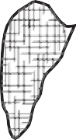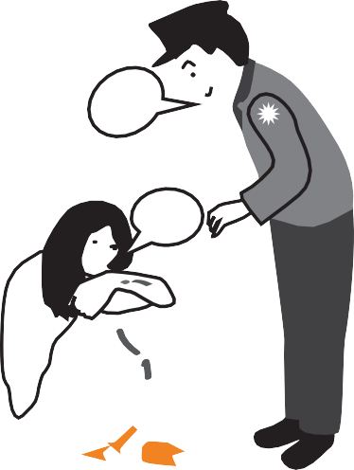

###### **Вы можете написать заявление**

Возможно, позже Вам потребуется дополнительная защита.

В этом случае **заявление** играет важную роль.

**Заявление** означает:

Вы обвиняете агрессора.

Вы сообщаете полиции об акте насилия.

Полиция пишет рапорт об акте насилия.

Вы подписываете.

Заявление хранится в полиции неограниченный срок.

Полиция сообщает в суд.

Суд может наказать агрессора.

Также полиция может проинформировать консультационный центр.

Консультант быстро свяжется с пострадавшим лицом.

Пострадавшему причинены серьезные телесные повреждения?

В этом случае полиция немедленно составляет заявление.

**Что Вам необходимо знать о заявлении?**

Полиция прибыла в экстренном случае?

В этом случае Вы сможете написать заявление на месте.

Также Вы можете принять решение о заявлении позже.

Вы можете подать заявление в устной или письменной форме.

**Где вы можете подать заявление?**

* В полиции:

Вы можете позвонить.

Вы можете обратиться в любой полицейский участок.

Вы можете обратиться в любое время.

* В Участковый суд.

##### У Вас есть право на дополнительную защиту.

Вы подвергаетесь регулярному насилию?

**§**

Вы испытываете страх?

Вы имеете право на дополнительную защиту.

В этом случае важно:

Чтобы у Вас имелось поданное заявление.

Или напишите заявление как можно быстрее.

Вы можете получить консультацию о том, как составить заявление, в Консультационном центре или у юриста.

?

###### **Это важно:!**

Для предоставления дополнительной защиты Вам необходимо написать заявление.

Заявление необходимо подать в Участковый суд.

Вам может помочь консультант или юрист.

Также приложите все доказательства!

Вы делали заметки?

Приложите их к заявлению!

##### Суд проверит заявление.

Это может занять несколько недель.

Суд исследует доказательства.

Суд может допросить свидетелей.

Свидетелями могут быть в том числе люди, которым Вы доверяете.

Возможно, у полиции и у суда появятся дополнительные вопросы.

В этом случае полиция может пригласить Вас на **допрос**.

Вы должны явиться на допрос.

**Что Вам необходимо знать о допросе?**

**Допрос означает**:

Полиция задаст вопросы, касающиеся акта насилия.

Ваши ответы могут иметь большое значение!

Но Вы **не обязаны** отвечать.

Предварительно проконсультируйтесь!

Вы можете взять с собой лицо, которому Вы доверяете.

Также Вы можете прийти в сопровождении консультанта.

###### **Обращайтесь за консультацией!**

?

Адреса консультационных центров

Вы найдете **в конце этого буклета**.

##### Суд примет решение о дальнейшей защите.

Суд проверил заявление?

После этого суд может принять решение.

Решение суда называется: **постановление**.

Суд дал согласие на предоставление дополнительных мер защиты?

В этом случае в силу вступают дополнительные меры защиты.

Эти меры защиты действуют до 6 месяцев.

Что произойдёт по истечении этих 6 месяцев?

После этого Вам также может быть предоставлена дополнительная защита.

Но для этого Вам необходимо написать новое заявление.

###### **Еще один вариант:**

**Судебное производство**.

Это означает:

Сначала суд проводит совещание.

Возможно, у суда возникнут дополнительные вопросы.

Возможно, Вам также будет необходимо явиться на суд.

В заключение суд примет решение.

Это решение называется: **приговор**.

Возможно, суд также накажет агрессора.

###### **Домашнее насилие является уголовным преступлением.**

Агрессор виновен?

В этом случае суд определит наказание.

### Каким образом Вы, как потерпевшая, можете заявить о своем праве на защиту?

###### **Пример:**

Клара и Никлас партнеры.

Никлас избивает Клару.

Клара получает травмы в результате насилия.

Клара вызывает полицию.

Полиция принимает решение на месте:

В течение 2 недель Никлас **не имеет** права посещать жилище Клары.

Клара подает заявление в полицию.

Никлас уже не в первый раз распускает руки.

Клара хочет наконец-то покоя.

Клара пишет заявление на предоставление дополнительной защиты.

Консультант оказывает Кларе поддержку.

Суд проверяет заявление.

Затем суд принимает решение:

Никласу навсегда запрещено посещать жилище Клары.

**Другой пример:**

Лукас обманывал Юлию в денежных вопросах.

Также Лукас распускал руки.

Это уголовно наказуемые деяния.

Юлия написала заявление.

Юлия хочет получить защиту.

Для этого Юлия написала заявление.

Заявление Юлия направила в суд.

Суд оперативно принял решение:

Суд определял меры защиты.

Например: Лукас должен оставить Юлию в покое.

Он **не имеет** право приходить к Юлии.

Кроме того, суд проверит:

виновен ли Лукас?

В этом случае Лукас будет наказан.

Поэтому у суда имеются дополнительные вопросы.

Юлии необходимо явиться на допрос.

Суд проверил все доказательства?

В этом случае Юлия получит приглашение:

Юлии необходимо явиться в суд.

Юлии необходимо ответить на дополнительные вопросы.

Лишь после этого суд примет решение:

Лукасу назначат наказание.

**Как проходит судебное производство?**

Пострадавшее лицо подало заявление.

Полиция сообщила в суд.

Соответствующий департамент суда называется: **Прокуратура**.

Суд должен провести проверку:

* Необходимо ли пострадавшему лицу предоставить защиту?
* Виновен ли агрессор?
* Идет ли речь об уголовно наказуемом деянии?

Закон определяет для этого возможности.

Суд исследует доказательства.

Суд опрашивает свидетелей.

Возможно, суду потребуется дополнительная информация?

В этом случае помощь оказывает полиция.

Полиция имеет право:

* осмотреть жилище потерпевших.
* ознакомиться с электронной перепиской и SMS потерпевших.
* Опросить соседей и друзей.
* Запросить медицинские заключения.

В итоге суд должен принять решение.

Для этого проводится **Судебный** **процесс**

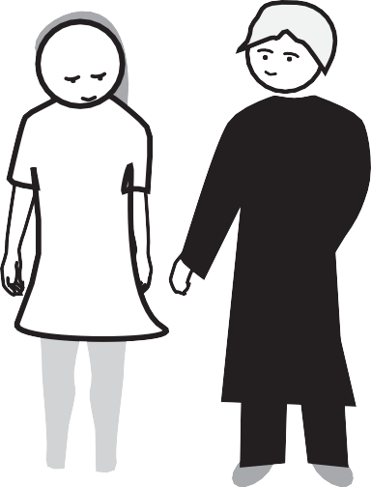

**§**

###### **Что такое судебный процесс?**

Процесс представляет собой итоговую часть судебного производства.

Это означает:

Суд должен принять решение.

Для этого суд должен провести совещание.

Для этого суд объявляет одно или несколько заседаний.

В этом случае все должны явиться в суд:

* + Потерпевшее лицо и его юридический представитель
  + Лицо, совершившее деяние, и его юридический представитель
  + Судьи
  + Свидетели

Судья ведет процесс.

Судья опрашивает всех участников.

После этого судья принимает решение о виновности и наказании.

Также суд может определить дополнительные меры защиты. Решение, принимаемое на судебном процессе, называется: **Приговор** или **Постановление**.

Процесс также обозначается таким словом, как **разбирательство**.

**§**



###### **Что Вам необходимо знать о судебном процессе**

Когда Вам необходимо явиться на процесс?

Вы получите приглашение (повестку).

**Лишь** с ней Вы можете являться в суд.

Возможно, Вам придется являться в суд неоднократно.

Судебный процесс может затянуться.

Вы можете явиться в сопровождении лица, которому Вы доверяете, а также консультанта.

У судьи и прочих лиц будут вопросы, касающиеся акта насилия. Должны ли Вы отвечать на все вопросы?

Нет. Но Ваши ответы имеют значение.

Поэтому Вы должны хорошо проконсультироваться!

###### **Это важно: !**

Вам необходим юрист.



Юрист проконсультирует Вас и предоставит поддержку.

Юрист будет представлять Ваши интересы в суде.

**§**

Юрист стоит денег?

Вы можете подать заявление на получение денежной помощи.

Обращайтесь за консультацией и поддержкой!

**Судебный процесс может быть очень утомительным**

Вам потребуются силы.

Для этого возьмите кого-нибудь с собой!

Вы можете взять с собой лицо, которому Вы доверяете.

Также Вам может быть предоставлен **процессуальный**

**консультант**.

Суд должен позволить Вам иметь

процессуального консультанта.

Для этого Вы должны направить заявление. Проконсультируйтесь по данному вопросу!

?

С этим Вам могут помочь Консультационные центры или Ваш юрист!

**Кто такой процессуальный консультант?**

Процессуальный консультант оказывает поддержку потерпевшим

в стрессовых ситуациях в суде.

Это придает уверенности!

Процессуальный консультант - это лицо, имеющее специальное образование.

Этот человек имеет большой багаж знаний, касающийся чувств людей.

Поэтому этот человек хорошо понимает людей.

Эта профессия имеет сложное обозначение:

**Психосоциальный процессуальный консультант.**

**Психо** означает: понимать чувства и эмоции людей. Произносится: П-сихо.

# Какие меры защиты существуют для потерпевших от домашнего насилия?

Назовем некоторые из них.

Больше об этом Вам расскажут консультанты.



##### Закон защищает жертв насилия

Вы испытываете страх перед агрессором?

Вы хотели бы получить защиту для Вас и Ваших детей?

Закон предоставляет полиции и суду различные возможности предоставления защиты.

В экстренном случае полиция имеет право определить немедленные

меры по защите. Экстренный случай обозначает:

* В результате насилия потерпевшему была причинена серьезная травма.
* Здоровье потерпевшего находится под угрозой.
* Свобода потерпевшего находится под угрозой.
* Жизни потерпевшего угрожает опасность.

Принятые в экстренном случае меры по защите действуют в течение 2 недель.

Суд может определить дополнительные меры по защите.

Чтобы Вам были предоставлены дополнительные меры по защите, Вы должны направить заявление.

В этом случае суд рассмотрит Ваше заявление.

##### Какие меры защиты может предпринять полиция?

Следующие меры по защите полиция имеет право определить немедленно:

* + **выдворение** и
  + запрет на посещение жилища.

Эти меры по защите относятся к конкретному месту.

Например: Жилище потерпевших.

Выдворение означает:

Агрессор обязан немедленно покинуть жилище.

Полиция изымает у агрессора ключи от жилища.

Агрессор обязан в течение 2 недель воздерживаться от посещения жилища.

Запрет на посещение жилища означает:

Агрессор **не имеет** право посещать жилище.

Запрет на посещение жилища действителен в течение 2 недель.

**!**

**Это важно:**

Вы бы хотели, чтобы срок действия выдворения

или запрет на посещение жилища был продлен?

Тогда Вам необходимо написать заявление.

Выдворение и запрет на посещение жилища могут быть также распространены на другие места Вашего пребывания,

например: на участок (сад) или офис.

##### Вы должны сами активно содействовать в защите от насилия!

Соблюдайте меры по защите!

На агрессора наложен запрет на посещение жилища?

Тем не менее он явился?

**Не** впускайте агрессора!

Агрессор **не** имеет права забрать вещи.

**Не** допускайте этого!

Агрессор нарушает меры по защите?

Это является уголовно наказуемым деянием.

Немедленно сообщите в полицию!

Напишите еще одного заявление.

В будущем данное заявление может быть очень важным.

Требуйте помощь.

###### **Обращайтесь за консультацией!**

?

Вы хотите узнать больше о вариантах защиты? Консультанты Вам помогут.

Адреса консультационных центров

**Вы найдете в конце этого буклета.**

##### Полиция имеет право осуществлять контроль

Агрессор не соблюдает запрет?

В этом случае полиция имеет право:

* + Арестовать агрессора или
  + Наложить на него денежный штраф.

###### **Полиция поможет советом по борьбе с насилием**

Вы столкнулись с насилием и позвонили в полицию?

В этом случае полиция примет меры по защите.

После этого полиция сообщит в **Центр противодействия насилию**.

**Противодействие означает**: быстрое вмешательство.

###### **110**



L

I

Z

E

I

P

O

**Центр противодействия** быстро вмешается в ситуацию с потерпевшими.

С Вами свяжется сотрудник центра.

Сотрудники помогут Вам советом и поддержкой.

Жертвы должны всегда соглашаться

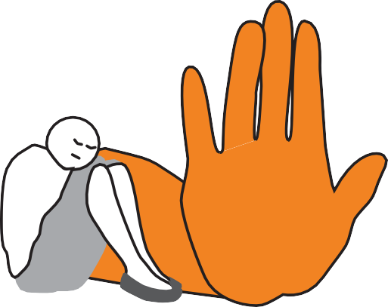

**СТОП**

Что еще может определять полиция?

Агрессор должен согласиться на консультацию **на тему «Антиагрессия»**.

**Антиагрессия** означает: против насилия.

Агрессор должен понять, что жизнь без насилия возможна.

89

##### Какие меры защиты может предпринять суд?

Суд располагает большими возможностями чем полиция.

Суд также имеет право определять меры.

Но для того, чтобы данные меры были приняты, Вам необходимо написать заявление.

Суд должен изучить данное заявление

Это происходит **не** сразу.

**Жертва находится в опасной ситуации?**

В этом случае суд примет решение немедленно.

Агрессор не соблюдает меры по защите?

В этом случае суд может наложить наказание.

**!**

**Это важно**

##### в случае выдворения и запрета на посещение жилища

Это меры, наложенные полицией, действуют в течение 2 недель.

Суд имеет право продлить данные меры.

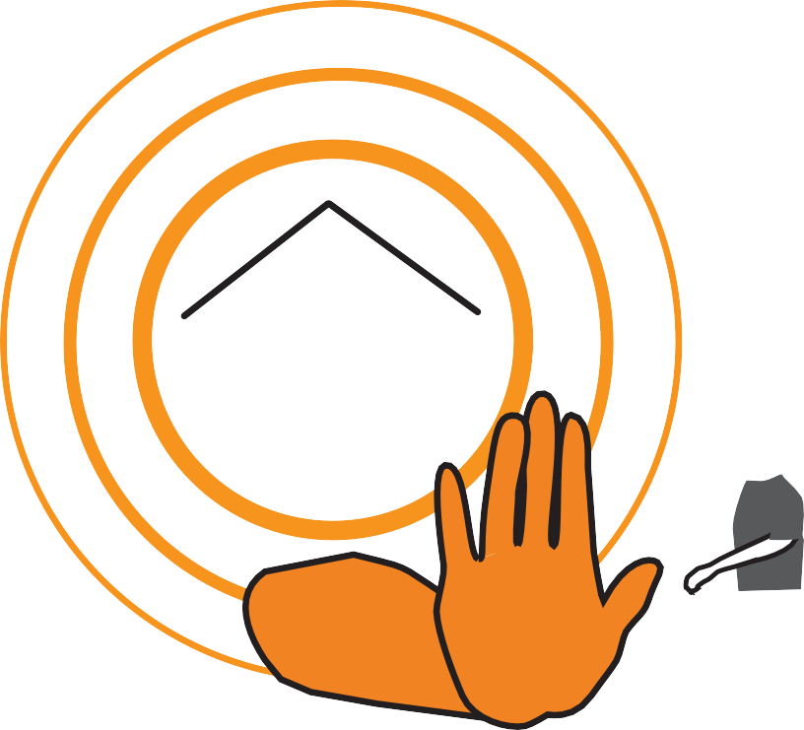

**СТОП**

Суд имеет право определить дополнительные меры:

* + **Запретительный приказ и запрет на приближение** и
  + Определение права пользования совместным жильем

**Запретительный приказ и запрет на приближение означает:**

Агрессор должен оставить жертву в покое.

Агрессору **запрещается**:

* + появляться поблизости от жертвы.
  + звонить жертве.
  + писать жертве.

Запретительный приказ и запрет на приближение действуют в любом месте.

Определение права пользования совместным жильем означает:

Жертва и агрессор проживают совместно?

В этом случае агрессор должен будет покинуть жилище.

Жертва остается проживать в жилище.

Агрессор должен отдать ключи.

Агрессор **не** имеет право являться в жилище.

**Пример определения права пользования совместным жильем**

Лара и Ян живут вместе.

Ян постоянно склонен к насилию.

Насилие необходимо прекратить.

Лара консультируется по данному вопросу.

Лара направляет заявление в суд.

Консультант оказывает ей помощь

Лара ходатайствует об **определении права пользования совместным жильем.**

Суд дает согласие:

Ян обязан покинуть жилище.

Также он обязан вернуть ключи.

Лара может остаться в жилище.

**!**

**Что Вам необходимо знать об определении права пользования совместным жильем**

Вы сами имеете право на Определение права пользования совместным жильем.

**Ваш бывший партнер должен покинуть жилье:**

Как долго Вы имеете право остаться жить в нем?

Закон определяет различные варианты.

Вариант 1:

Вы единолично владеете жильем?

Или Вы единолично подписали договор аренды?

В этом случае Вы точно сможете остаться

Вариант 2:

Вы являетесь совместными собственниками жилья?

Или Вы совместно подписали договор аренды?

В этом случае Вы лично можете остаться на 6 месяцев.

Но бывший партнер имеет право потребовать деньги за аренду.

Вы хотите остаться в этом жилище?

В этом случае Вы должны выплатить сумму бывшему партнеру. Либо же Вы должны самостоятельно выплачивать стоимость аренды.

Возможно, Вам также необходимо написать заявление.

Не откладывайте это!

Суду необходимо время.

Обращайтесь за консультацией!

?

Консультанты помогут Вам составить заявление.

# Куда обратиться потерпевшим за защитой и консультацией?

**Организации помощи жертвам домашнего насилия:**

* В экстренных ситуациях: Телефоны экстренных служб
* Полиция
* Консультационный центр для жертв насилия
* **Центр противодействия насилию**
* Женский кризисный центр
* Служба социального обеспечения или служба по делам молодежи.
* Центр юридической помощи
* Адвокат
* Консультационный центр для агрессоров
* Суд по делам семьи

###### **Это важно:!**

Почти все консультационные центры работают на безвозмездной основе.

Юридическая консультация или судебный процесс стоят денег?

Вы можете подать заявление на предоставление денежной помощи.

Консультанты помогут Вам при составлении заявления.

**Телефоны экстренных служб для потерпевших**

###### **Полиция:**

 **110**

**110**



L

I

Z

E

I

P

O

**Пожарная служба и служба спасения:**

 **112**

###### **112**

**Что означает противодействие насилию?**

Противодействие произносится: интервенсион (по-немецки). **Противодействие** означает: очень быстро прореагировать. Противодействие это больше чем консультация.

Противодействие это: Помощь в экстренной ситуации.

Вы пострадали от насилия?

Вам нужны экстренные консультация и помощь?

В этом случае Вам окажут помощь сотрудники Центров противодействия.

 **Телефон доверия „Насилие в отношении женщин“: ** **08000 – 11 60 16**

Позвонить имеет право любая пострадавшая от насилия женщина:

* Пострадавшие - выходцы из разных стран:

Консультации предоставляются на различных языках.

* Религиозная принадлежность пострадавших не имеет значения.
* Мнение пострадавших по вопросам политики и

сосуществования в обществе не имеет значения.

* Сексуальная ориентация пострадавших не имеет значения. Сексуальная ориентация может быть разной:
  + Мужчина и женщина любят друг друга
  + Женщина любит женщину

По телефону доверия специалисты проконсультируют по вопросам насилия.

Жертвы могут позвонить по телефону доверия в любое время.

Линия является безопасной: Никто не может прослушать.

Содержание беседы останется конфиденциальным.

Имя пострадавших также никто не узнает.

Звонок бесплатный и без ограничений

##### Logo der Kinderschutzhotline Mecklenburg-Vorpommern Телефон доверия для детей:

 **0800 – 1 41 40 07**

По телефону доверия для детей консультируют специалисты:

Специалисты имеют опыт работы с насилием в отношении детей.

Специалисты работают с обществом Arbeiter-Samariter-Bund в Ростоке.

Arbeiter-Samariter–Bund является организацией по оказанию помощи.

Сокращенное наименование: ASB.

Человеку нужна помощь? Поможет ASB.

###### **Это важно: !**

В сложных ситуациях помощь особенно необходима.

В этом случае сообщите в полицию или Ведомство по делам молодёжи.

##### Вы беспокоитесь о детях в экстренной ситуации?

Экстренными ситуациями могут быть:

* + О детях некому позаботиться.

Дети плохо выглядят.

* + В семье сложный конфликт.
  + Дети чувствуют насилие.
  + Дети видят и слышат акты насилия.

Вы можете позвонить по телефону доверия для детей в любое время!

Содержание беседы останется конфиденциальным.

Имена пострадавших также никто не узнает.

Линия является безопасной:

Никто не может прослушать.

Звонок бесплатный

### Консультационные центры

##### Консультационный центр для пострадавших

###### **от домашнего насилия**

Пострадавшим может быть любой человек:

* Женщины, мужчины и дети
* Человек из любой страны
* Религиозная принадлежность не имеет значения.

##### Каким образом могут помочь консультанты?

Консультация:

* Это поможет защитить Вас и Ваших близких.
* Информация о Ваших правах на защиту

Поддержка:

Например: Помощь в составлении заявлений

Сопровождение:

Консультанты могут сопровождать Вас в сложных ситуациях, например: при посещении официальных или судебных органов

Контакты:

Консультанты помогут Вам найти нужные контакты, например:

* Контакты организаций, оказывающих помощь
* Адреса специалистов по юридическим вопросам

Консультация предоставляется конфиденциально.

Вы можете говорить обо всем.

Консультанты не передадут это дальше.

По некоторым вопросам лучше обратиться к помощи специалистов. Например:

Юристы лучше знают законы.

Иногда консультантам приходится обращаться к юристам.

Для этого потерпевшие должны дать разрешение.

**Консультация является бесплатной.**

##### Где получить консультацию?

Это Вы можете определить сами.

У Вас есть следующие варианты:

* + В консультационном центре
  + У Вас на дому
  + В ином месте, которое Вы сами определите.
  + По телефону.

Вы можете позвонить из дома или из другого места по телефону.

###### **Обращайтесь за консультацией!**

?

Консультационные центры имеются во многих местах Мекленбурга-Передняя Померания.

Адреса Вы найдёте в конце данного буклета.

Выберите Консультационный центр в Вашем регионе.

##### Центр противодействия насилию и сталкингу

Противодействие означает:

**Вы получите экстренную помощь.**

Вы пострадали от насилия?

Вам необходимы экстренные консультация и помощь?

Об этом позаботятся сотрудники Центров противодействия насилию.

Пострадавшие также принимают решения.

В каждом случае для этого необходимо согласие пострадавших.

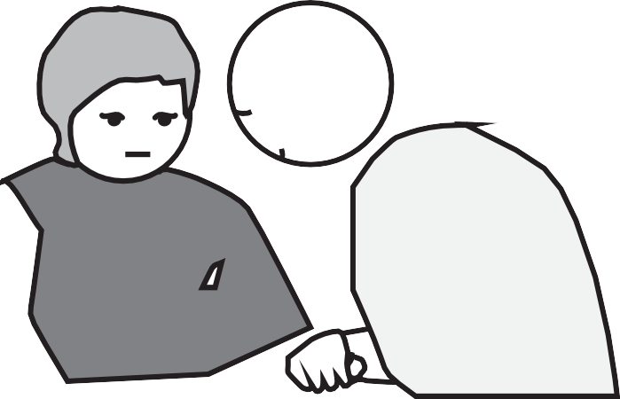

**Каким образом могут помочь сотрудники центров противодействия насилию?**

Консультации

Сотрудники консультируют пострадавших.

Сотрудники совместно с потерпевшими думают над возможностями решения проблем:

* + Каким образом пострадавшие могут защитить себя и своих детей?
  + Какая помощь необходима пострадавшим?
  + Кто может помочь?
  + Какие возможности помощи предусматривает закон?
  + Консультация по составлению заявлений

Поддержка

Сотрудники позаботятся о помощи.

У сотрудников имеются адреса организаций, оказывающих помощь.

Сотрудники помогают найти контакты.

Сопровождение

Сотрудники сопровождают на встречи и приемы.

Например: в официальные и судебные органы.

Беседы

Пострадавшие согласны?

В этом случае сотрудники также побеседуют с другими лицами.

Сотрудники **никому** не расскажут.

Все беседы останутся конфиденциальными.

Возможно, в случае проблем помогут консультации с другими лицами или организациями.

Пострадавшие согласны?

В этом случае, сотрудники также могут пообщаться, к примеру:

* + С лицами, которым пострадавшие доверяют.
  + с агрессором.
  + со специалистами.

##### О чем ведутся беседы с агрессором

Насилие необходимо прекратить.

Лишь в этом случае партнеры смогут нормально уживаться.

Поэтому агрессор должен усвоить,

Что жизнь без агрессии возможна.

##### О чем ведутся беседы со специалистами

###### **Например:**

* Консультация на тему здоровья
* Медицинское заключение
* Юридическая консультация, если Вы хотите развестись
* Юридическая консультация, если у суда имеются вопросы
* Консультация по банковским вопросам, если у жертвы имеются долги
* Консультация для людей, страдающих алкогольной зависимостью

##### Где можно получить консультацию?

Это Вы можете определить сами. Например:

* В Центре противодействия насилию
* У Вас дома
* Вы сами определяете другое место.

###### **Как обратиться в Центр противодействия?**

Вы пережили домашнее насилие.

Вы позвонили в полицию.

Полиция установила: Вы в опасной ситуации.

В этом случае полиция примет меры по защите.

После этого полиция проинформирует Центр противодействия.

Вам **ничего** не надо делать.

Центр свяжется с Вами в ближайшее время.

Также Вы можете обратиться в Центр противодействия самостоятельно.

Вы можете позвонить или написать.

Также Вы можете пойти туда.

##### В этих городах имеется Центр противодействия:

* + Росток
  + Шверин
  + Вольгаст
  + Штральзунд
  + Нойбранденбург

Выберите Центр противодействия в Вашем регионе.

Адреса Центров противодействия указаны

в конце данного буклета.

###### **Неотложная помощь жертвам домашнего насилия: травмпункт для потерпевших**

**Травма** означает: глубокая эмоциональная травма.

Травмы остаются у многих жертв домашнего насилия и пострадавших от сексуального насилия.

В этом случае говорят: жертвы травмированы.

Травмированные люди страдают.

Таким людям необходима помощь.

Травмпункт — это место, где могут оказать неотложную помощь.

Пострадавшие лица могут немедленно договориться о приеме.

5 приемов бесплатны.

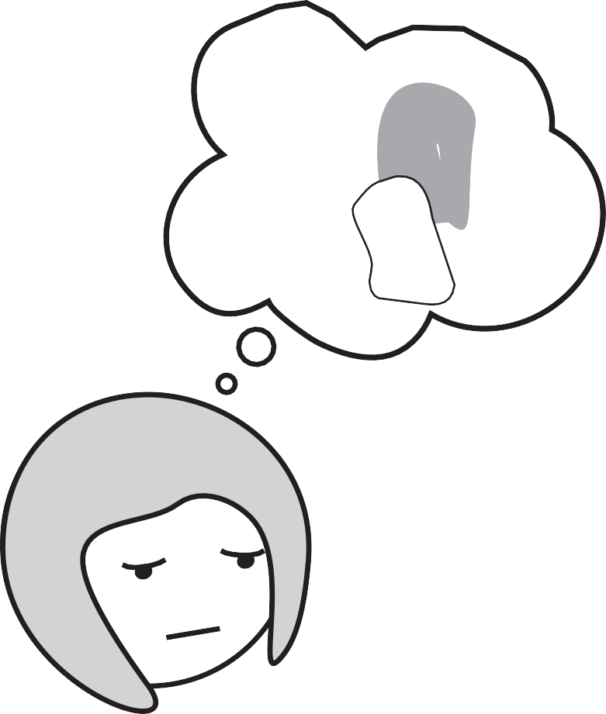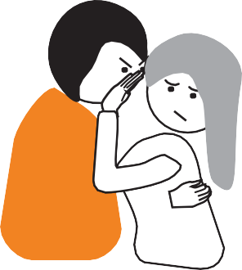

##### В этих городах имеется травмпункт:

Для взрослых и детей:

* Нойбранденбург
* Шверин

Для взрослых:

* Грайфсвальд
* Штральзунд
* Росток
* Нойштрелиц

Для детей:

* Рёбель
* Иккермюнде
* Анклам

Адреса травмпунктов Вы найдете в конце данного буклета.

###### **Женский кризисный центр**

Женский кризисный центр — это учреждение, предоставляющее защиту женщинам и их детям.



Вы как женщина пострадали от насилия?

Дома Вы испытываете страх перед новыми актами насилия?

В этом случае Вы можете пожить и получить кров и защиту в

женском кризисном центре.

В женском кризисном центре вместе проживают женщины и дети.

В женском кризисном центре все женщины свободны.

Каждая женщина самостоятельно определяет собственную жизнь.

Полиция или суд определили меры по защите.

Агрессор не соблюдает установленные правила.

Насилие не прекратилось.

Или Вы находитесь в опасной ситуации.

Тогда Вы можете направиться в женский кризисный центр.

Там Вы получите защиту.

Женский кризисный центр всегда открыт для тех, кто ищет защиту!

Вам угрожает опасность?

Тогда Вы можете прийти в любое время.

Как долго Вы можете проживать в женском кризисном центре?

Несколько дней или несколько месяцев.

Это зависит от Ваших потребностей.

##### Как найти женский кризисный центр?

Позвоните!

Или отправьте письмо по электронной почте.

Адреса Вы найдете в конце данного буклета.

##### Вы находитесь в женском кризисном центре?

**Что дальше?**

Вы хотите жить в безопасности.

Вот почему Вы должны бороться с насилием.

Вам необходимо принять важные решения.

Этот выбор может изменить вашу жизнь.

Некоторые примеры:

Может быть важно расстаться.

Может быть Вам необходимо написать заявление.

Может быть Вам необходимо найти новое жилище.

Постояльцам женского кризисного центра нужна помощь?

Она будет Вам предоставлена.

Какую помощь, к примеру, могут оказать сотрудники:

* Они консультируют и оказывают помощь жертвам.
* Они помогают составлять заявления.
* Они сопровождают пострадавших в официальные органы или в суд.
* Они помогают с поиском жилья.
* Они помогают по уходу за детьми.

##### В этих городах имеется женский кризисный центр:

* Росток
* Гюстров
* Шверин
* Висмар
* Людвигслюст
* Грайфсвальд
* Штральзунд
* Рибниц-Дамгартен
* Нойбранденбург

Адреса Вы найдете в конце данного буклета. 109

###### **Консультационные центры помощи при сексуальном насилии**

Здесь Вы получите помощь в случае проблем с сексуальным насилием.

Работающие здесь консультанты хорошо знакомы с данной темой.

###### **Кто может обращаться за консультацией?**

* Мужчины или женщины
* Дети или подростки
* Знакомые или друзья жертв

Вам известно о таком пострадавшем?

Вы хотите помочь этому человеку?

Вы можете помочь ему попасть на консультацию.

Но для этого жертва должна дать свое согласие.

Или консультация должна быть **анонимной**.

**Анонимной** означает: Вы **не должны** называть никаких имен.

##### Как могут помочь консультанты? Примеры:

**Беседы** способны помочь:

Консультанты знакомы с проблемами, возникающими в результате сексуального насилия.

Консультанты относятся с пониманием.

Консультация:

* Что Вы можете противопоставить насилию?
* Информация о мерах по защите для жертв
* Консультация о последствия сексуального насилия

Контакты:

Консультанты помогут Вам найти контакты, например:

* + организаций, оказывающих помощь жертвам
  + адреса врачей

Сопровождение

Консультанты сопровождают на встречи,

если жертвы об этом просят.

Консультация предоставляется конфиденциально.

Консультанты никому об этом не рассказывают.

##### Где предоставляются консультации?

Вы можете позвонить.

Также Вы можете самостоятельно явиться в консультационный центр.

##### В этих городах имеется

###### **консультационный центр по вопросам сексуального насилия:**

* + Росток
  + Шверин
  + Грайфсвальд
  + Пазевальк
  + Штральзунд
  + Нойбранденбург

Адреса Вы найдете в конце данного буклета.

###### **Консультационные центры для агрессоров**

Каждый человек может отказаться в своей жизни от насилия.

К сожалению, некоторые люди привыкли к насилию.

Этим людям необходимо изменить свою жизнь.

Им необходимо решать проблемы без насилия.

Агрессоры также могут этому научиться.

Многие агрессоры также страдают от насилия.

Они хотели бы жить без насилия.

Но в одиночку они **не могут справиться**.

###### **Чем занимаются консультационные центры для агрессоров?**

Беседы:

Что может помочь агрессору?

Агрессор может обо всем рассказать.

Он может поговорить о проблемах.

Он может рассказать о своих чувствах.

От консультанта он получит советы.

Консультация и поддержка:

Цель: прекратить насилие.

Агрессорами чаще всего являются мужчины.

Поэтому консультантами также являются мужчины.

Тренировка:

Агрессор учится правильному поведению в сложных ситуациях.

Консультант помогает ему в этом.

Консультация является конфиденциальной.

**Консультация бесплатная**.

###### **Кто может прийти на консультацию?**

Вы хотите получить консультацию?

Тогда Вам необходимо договориться о встрече.

Вы можете прийти лично.

Также Вы можете позвонить

Также возможен вариант,

когда полиция или суд ставят агрессора на учет.

В этом случае агрессор также должен принять участие.

##### Как найти консультационный центр?

Адреса Вы найдете в конце данного буклета.

##### В этих городах имеется

###### **консультационный центр для жертв насилия:**

* + Грайфсвальд
  + Гюстров:

Специализированная практика-консультация по вопросам насилия и **лечения агрессивного поведения**

**Лечение агрессивного поведения** означает:

агрессоров учат жить без насилия.

Специалисты консультируют и предоставляют поддержку.

Данная специализированная практика обслуживает в том числе округ Людвигслуст-Пархим.



##### ZORA

**Специализированный консультационный центр для пострадавших от торговли людьми и принуждения к браку**

ZORA – это специальный консультационный центр.

Название ZORA происходит из арабских стран.

ZORA означает: Надежда.

Это название означает: Жизнь можно сделать лучше.

Немецкое законодательство защищает всех жертв насилия в партнерских и семейных отношениях.

Жертвы не обязательно должны быть гражданами Германии.

Консультанты ZORA имеют опыт работы с такими вопросами, как:

* проблемы женщин,

прибывших из других стран.

* торговля людьми
* принуждение к браку.

Торговля людьми и принуждение к браку в Германии являются уголовно наказуемыми деяниями.

К сожалению, эта проблема касается многих женщин.

ZORA помогает жертвам.

Zora представляет собой программу социального объединения **AWO**.

**AWO** – это аббревиатура.

AWO означает **A**rbeiter-**Wo**hlfahrt.

##### Обращайтесь за консультацией в ZORA!

Консультация предоставляется конфиденциально.

Адрес ZORA:

Абонентский ящик 11 01 34

19001 Schwerin / Шверин

03 85 – 52 19 05 42

01 74 – 920 75 61

[zora@awo-schwerin.de](mailto:zora@awo-schwerin.de)

**Что такое принуждение к браку?**

В некоторых странах женщины не имеют права самостоятельно принимать некоторые решения.

Женщины **не могут** также самостоятельно решать:

* за кого им выходить замуж и
* когда им выходить замуж.

Как правило, в семье такие вопросы определяет мужчина. Например:

Отец решает, кто будет мужем его дочери.

Таким образом, женщина принуждается к браку.

Это не имеет ничего общего с любовью.

Это **принуждение к браку**.

##### Кого затрагивает торговля людьми?

Почти все потерпевшие являются выходцам из других стран. Люди из разных частей света вынуждены покидать свою родину.

У этого явления разные причины:

* Возможно, там мало работы.
* Возможно, их родину затронули климатические изменения.

Поэтому людям крайне не хватает пищи.

* Возможно, их судьбу определяют очень влиятельные политики.

Политики отдают приказы о преследовании и аресте людей.

Потерпевшие жили в страхе.

Все они прибыли в Германию в поисках лучшей жизни.

##### Что такое торговля людьми?

Торговля людьми это мошенничество.

Торговцы людьми пользуются тяжелым положением потерпевших. Торговцы людьми обещают потерпевшим: помощь в обретении лучшей жизни.

Например: Хорошая работа и хорошая жизнь в Германии.

Торговцы людьми требуют немалые деньги за свою помощь. Потерпевшие сперва должны заплатить.

Но после этого торговцы людьми плохо обращаются с потерпевшими.

Их обещания - ложь.

У многих потерпевших потом возникают проблемы.

У многих нет ни работы, ни жилья.

Многие не имеют права остаться и жить в Германии.

Закон не всем дает право на проживание в Германии.

##### Вы не гражданин Германии?

##### Тогда эта информация для Вас!

Вы в любое время можете запросить помощь у полиции!



У полиции имеются вопросы?

Вам необходимо правильно понять смысл этих вопросов! Всегда требуйте переводчика!

**Не** позволяйте агрессору переводить для Вас!

Немецкие законы защищают от насилия!

?

Очень важно получить хорошую консультацию!

Обратитесь за консультацией к адвокату.

Также обратитесь за информацией в ZORA.

Или в консультационный центр по вопросам насилия.

Важная информация о праве проживания:

Вы женаты/замужем?

Ваш партнер/партнерша склонен/склонна к насилию?

Возможно, Вам стоит уйти от партнера.

Возможно, Вам будет предоставлена помощь в женском кризисном центре.

В этом случае важно:

У Вас должно быть **право на самостоятельное проживание**.

Это означает:

Вы имеете право проживать в Германии **без** Вашего супруга.

У Вас есть официальное решение.

Вы имеете право ходатайствовать о праве на самостоятельное проживание.

Обращайтесь за консультацией!

**110**

L

I

Z

E

I

P

O

В каком случае Вам может быть предоставлено право на самостоятельное проживание?

Вы должны находиться в браке не менее 3 лет.

Или же Вам необходимо подать заявление **«Об особо сложных обстоятельствах»** (Besondere Härte).

**«Об особо сложных обстоятельствах»** означает:

Вы находитесь в опасности.

Вам срочно необходима помощь от насилия.

##### Информация для соискателей статуса беженца

Вы проживаете в учреждении для соискателей статуса беженца?

Там Вам угрожает домашнее насилие?

Вы бы хотели обрести защиту в женском кризисном центре?

Для этого Вы хотите покинуть учреждение?

Тогда Вам необходимо подать заявление.

Информация о Вашем месте жительства

Вы испытываете страх перед агрессором?

Вы хотите уйти от агрессора?

В этом случае Вы можете получить защиту в женском кризисном центре. Вероятно, так будет лучше:

Женский кризисный центр расположен слишком далеко.

Вы проживаете в другой федеральной земле.

У вас имеется **ограничение в праве выбора места жительства?**

**Ограничение в праве выбора места жительства** – это решение официальных органов. В нем указано: Вы имеете право на проживание в Германии.

Однако Вы должны жить только в определенной Земле. Например:

Вы имеете право на проживание только в Мекленбурге-Передняя Померания.

Вы хотели бы переехать жить в другую землю?

Для этого Вам необходимо подать заявление.

**Это важно: !**

Куда подавать заявление?

В ведомство по делам иностранцев.

Это один из департаментов администрации Вашего района.

Что необходимо приложить к заявлению?

* Все доказательства причиненного насилия
* Медицинские заключения:

Агрессор причинил Вам травму?

Идите к врачу.

Всегда просите выдать Вам заключение.

* Полиция или суд определили меры по защите?

В этом случае Вам было выдано уведомление:

Вы должны показать все уведомления.

* Вы должны хорошо обосновать заявление.

Кто может помочь?

* Консультационные центры по вопросам насилия
* Сотрудники женского кризисного центра
* Адвокат



##### CORA

CORA - это **Координационный центр** Земли Мекленбург-Передняя Померания. **Координировать** означает: регулировать

CORA сотрудничает с большим количеством организаций, оказывающих помощь.

У них всех имеется опыт работы с домашним насилием.

CORA регулирует обмен опытом.

CORA работает, к примеру, с:

* консультационными центрами
* полицией
* судами
* Правительством Мекленбург-Передняя Померания

Задачами CORA являются:

* сбор опыта работы с домашним насилием
* регулирование обмена опытом
* информирование максимального количества людей о домашнем насилии с тем, чтобы улучшить качество помощи жертвам.

###### **Позвольте Cora помочь Вам!**

Адрес CORA:

CORA

Земельный координационный центр

Heiligengeisthof 3

18055 Rostock / Росток

0381 – 40102 29

[cora@fhf-rostock.de](mailto:cora@fhf-rostock.de)

Информация в интернете о домашнем насилии

 [www.cora-mv.de](http://www.cora-mv.de/)

Здесь Вы также найдете информацию о консультационных центрах

и организациях, оказывающих помощь в Мекленбург-Передняя Померания.

# Адреса

### Здесь Вы найдете адреса консультационных центров и

**организаций, оказывающих помощь в:**

### городе Росток, округа Росток

Beratungs-Stelle für Betroffene von Häuslicher Gewalt

(Консультационный центр для жертв домашнего насилия)

Klosterhof 2, 18209 Bad Doberan / Бад Доберан

0174 - 4355843

archeev@web.de

Interventions-Stelle gegen Häusliche Gewalt und Stalking

(Центр противодействия домашнему насилию и сталкингу)

Heiligengeisthof 3 18055 Rostock / Росток

для взрослых: 03 81 – 458 29 38

Для детей и подростков: 0176 - 433 43 860



03 81 – 458 29 48

interventionsstelle.rostock@ stark-machen.de

Beratungs-Stelle für Betroffene häuslicher Gewalt

BeLa (Консультационный центр для жертв домашнего насилия БеЛа)

Heiligengeisthof 3,

18055 Rostock / Росток

01 76 – 43 32 69 23

[bela.rostock@stark-machen.de](mailto:bela.rostock@stark-machen.de)

Fachberatungs-Stelle gegen sexualisierte Gewalt (Специализированный консультационный центр по вопросам сексуального насилия)

Ernst-Haeckel-Straße 1

18059 Rostock / Росток

03 81 – 440 32 90



03 81 – 440 32 99

[fachberatungsstelle@stark-machen.de](mailto:fachberatungsstelle@stark-machen.de)

Opfer-Ambulanz Rostock (Травмпункт для жертв Росток)

**Institut für Rechts-Medizin der Universität Rostock**

(Институт судебной медицины Университета Росток)

St.-Georg-Straße 108

18055 Rostock / Росток

0381 – 494 99 01

0172 – 950 61 48

Время работы:

Понедельник – Четверг с 7:00 до 16:00

Пятница с 7:00 до 14:30

Trauma-Ambulanz Rostock (Травмпункт Росток)

Klinik für Psychiatrie und Psychotherapie Universitäts-Medizin Rostock (Клиника психиатрии и психотерапии при Медицинском университете Росток) Gehlsheimer Straße 20

18147 Rostock / Росток

03 81 – 494 96 89



03 81 – 494 96 88

[pia@med.uni-rostock.de](mailto:pia@med.uni-rostock.de)

**Frauenhaus Rostock** (Женский кризисный центр Росток)

Абонентский ящик 10 11 53

18002 Rostock / Росток

03 81 – 45 44 06



03 81 – 45 44 07

[frauenhaus@stark-machen.de](mailto:frauenhaus@stark-machen.de)

Frauen-Schutzhaus Güstrow (Женский кризисный центр Гюстров)

Абонентский ящик 1120

18261 Güstrow / Гюстров

038 43 – 68 31 86



038 43 – 77 34 51

[archeev@web.de](mailto:archeev@web.de)

Beratungs-Stelle für Gewalt-Personen (Консультационный центр для агрессоров)

Консультации по вопросам насилия, лечение агрессивного поведения и консультирование мужчин

Platz der Freundschaft 14c 18273 Güstrow / Гюстров

01 60 – 687 27 35

[potthoff@kdw-greifswald.de](mailto:potthoff@kdw-greifswald.de)

Psycho-Soziale Prozess-Begleitung (Психосоциальный процессуальный консультант)

Ernst-Haeckel-Straße 1

18059 Rostock /Росток

01 76 – 56 83 35 68

[prozessbegleitung@stark-machen.de](mailto:prozessbegleitung@stark-machen.de)

**Здесь Вы найдете адреса консультационных центров и организаций, оказывающих помощь в:**

### городе Шверин,

**в округе Людвигслуст-Пархим, в округе Северо-западный Мекленбург (Nordwest-Mecklenburg)**

Beratungs-Stelle für Betroffene von Häuslicher Gewalt

(Консультационный центр для жертв домашнего насилия)

Rudolf-Breitscheid-Straße 27

23936 Grevesmühlen / Гревесмюлен

038 81 – 75 85 64

[kbst-gvm@awo-schwerin.de](mailto:kbst-gvm@awo-schwerin.de)

Beratungs-Stelle für Betroffene von Häuslicher Gewalt

(Консультационный центр для жертв домашнего насилия)

Ziegenmarkt 4-7

19370 Parchim / Пархим

038 71 – 26 59 77



01 51 – 15 30 59 26

[beratung-haeusliche-gewalt@awo-ludwigslust.de](mailto:beratung-haeusliche-gewalt@awo-ludwigslust.de)

Interventions-Stelle gegen Häusliche Gewalt und Stalking

(Центр противодействия домашнему насилию и сталкингу)

Platz der Jugend 8, 19053 Schwerin / Шверин

03 83 – 52 19 05 49



Консультации для взрослых:

03 85 – 52 19 05 41

[interventionsstelle@awo-schwerin.de](mailto:interventionsstelle@awo-schwerin.de)

Консультации для детей и подростков:

03 85 – 52 19 05 43

[kinderjugendberatung@awo-schwerin.de](mailto:kinderjugendberatung@awo-schwerin.de)

Beratungs-Stelle gegen sexualisierte Gewalt

(Консультационный центр по вопросам сексуального насилия)

Platz der Jugend 8, 19053 Schwerin / Шверин

03 85 – 555 73 52

[bgsg@awo-schwerin.de](mailto:bgsg@awo-schwerin.de)

Beratungs-Stelle für Gewalt-Personen (Консультационный центр для агрессоров)

Консультация по вопросам насилия, лечение агрессивного поведения и консультирование мужчин

Platz der Freundschaft 14c 18273 Güstrow / Гюстров

Консультационный центр также обслуживает округ Людвигслуст-Пархим.

01 60 – 687 27 35

[potthoff@kdw-greifswald.de](mailto:zocher@kdw-greifswald.de)

Trauma-Ambulanz Schwerin (Травмпункт Шверин)

HELIOS Kliniken Schwerin

Klinik für Psychosomatik und Psychotherapie (Клиника психосоматики и психотерапии) Wismarsche Straße 393 – 397

19049 Schwerin / Шверин

03 85 – 520 33 91



03 85 – 520 33 29

[simone.rein@helios-kliniken.de](mailto:simone.rein@helios-kliniken.de)

Opfer-Ambulanz Schwerin (Травмпункт для жертв Шверин)

**Institut für Rechts-Medizin der Universität Rostock**

(Институт судебной медицины Университета Росток)

Außenstelle Schwerin Obotritenring 247

19053 Schwerin / Шверин

0385 – 73 26 80

Время работы:

С понедельника по четверг: с 7:00 до 16:00

Пятница с 7:00 до 14:30

Травмпункт закрыт?

Номер для экстренных случаях:

0172 – 950 61 48

Frauenhaus Schwerin (Женский кризисный центр Шверин)

AWO Frauen in Not- Frauenhaus Абонентский ящик 11 05 63

19005 Schwerin / Шверин

03 85 – 555 73 56



03 85 – 555 73 58

[frauenhaus@awo-schwerin.de](mailto:frauenhaus@awo-schwerin.de) 129

Frauenhaus Wismar (Женский кризисный центр Висмар)

AWO- Frauen-Schutzhaus Wismar Абонентский ящик 1462

23957 Wismar / Висмар

038 41 – 28 36 27



038 41 – 224 29 51

[frauenhaus@awo-wismar.de](mailto:frauenhaus@awo-wismar.de)

Frauenhaus Ludwigslust (Женский кризисный центр Людвигслюст)

AWO- Frauenhaus Ludwigslust Абонентский ящик 1233

19282 Ludwigslust / Людвигслюст

038 751 – 212 70



01 71 – 377 51 37

[fh@awo-ludwigslust.de](mailto:fh@awo-ludwigslust.de)

### Здесь Вы найдете адреса консультационных центров и организаций, оказывающих помощь в округе Форпоммерн-Грайфсвальд (Vorpommern-Greifswald)

**Beratungs-Stelle für Betroffene von Häuslicher Gewalt und Gewalt im sozialen Nahraum** (Консультационный центр для жертв домашнего насилия и насилия в ближнем социальном окружении)

Breite Straße 6c 17438 Wolgast / Вольгаст

038 36 – 237 76 30



038 36 – 237 76 31

01 62 – 251 27 75

[bhg@kdw-greifswald.de](mailto:ohg@kdw-greifswald.de)

Также возможна консультация в Грайфсвальде.

Просим предварительно записываться по телефону.

Beratungs-Stelle für Betroffene von Häuslicher Gewalt

(Консультационный центр для жертв домашнего насилия)

Oskar-Picht-Straße 1

17309 Pasewalk / Пазевальк

039 73 – 204 99 75

01 70 – 878 68 48

[kbst-psw@uecker-randow.drk.de](mailto:kbst-psw@uecker-randow.drk.de)

Interventions-Stelle gegen Häusliche Gewalt und Stalking

(Центр противодействия домашнему насилию и сталкингу)

Mühlentrift 4

17438 Wolgast / Вольгаст

038 36 – 237 27 00

Консультации для детей и подростков:

038 36 – 237 27 01

[ist.anklam@freenet.de](mailto:ist.anklam@freenet.de)

Fachberatungs-Stelle gegen sexualisierte Gewalt Anklam (Специализированный консультационный центр по вопросам сексуального насилия Анклам)

Friedländer Straße 43

17389 Anklam / Анклам

039 71– 420 35 17

[anonym@caritas-vorpommern.de](mailto:anonym@caritas-vorpommern.de)

Fachberatungs-Stelle gegen sexualisierte Gewalt Greifswald (Специализированный консультационный центр по вопросам сексуального насилия Грайфсвальд)

Bahnhofstraße 16

17489 Greifswald / Грайфсвальд

038 34 – 798 31 99

[anonym@caritas-vorpommern.de](mailto:anonym@caritas-vorpommern.de)

Beratungs-Stelle für Gewalt-Personen (Консультационный центр для агрессоров)

**Fachpraxis für Gewalt-Beratung und Täter-Therapie** (Специализированная практика-консультация для жертв насилия и лечение агрессивного поведения)

Kapaunenstraße 10

17489 Greifswald / Грайфсвальд

038 34 – 231 79 03

01 62 – 251 27 51



038 34 – 231 12 65

[kontakt@gewaltberatung-greifswald.de](mailto:kontakt@gewaltberatung-greifswald.de)

Frauenhaus Greifswald (Женский кризисный центр Грайфсвальд)

Абонентский ящик 3309

17463 Greifswald / Грайфсвальд

038 34 – 50 06 56



038 34 – 83 13 55

[kontakt@frauenhaus-greifswald.de](mailto:kontakt@frauenhaus-greifswald.de)

Opfer-Ambulanz Greifswald (Травмпункт для жертв Грайфсвальд)

Институт судебной медицины Университета Росток (Institut für Rechts-Medizin) Universitäts-Klinikum Greifswald (Университетская клиника Грайфсвальд), Kuhstraße 30

17489 Greifswald / Грайфсвальд

038 34 – 86 57 43

Время работы:

Понедельник - Пятница с 7:00 до 15:30

Травмпункт для жертв закрыт?

Номер для звонков в экстренных ситуациях: 0172 – 318 26 02

Trauma-Ambulanz Greifswald (Травмпункт Грайфсвальд)

Клиника психиатрии и психотерапии при медицинском университете Грайфсвальд, Ellernholtzstraße 1-2

17487 Greifswald / Грайфсвальд

038 34 – 86 69 16



038 34 – 86 68 89

[trauma-ambulanz@uni-greifswald.de](mailto:trauma-ambulanz@uni-greifswald.de)

Trauma-Ambulanz Ueckermünde (Травмпункт Иккермюнде)

AMEOS Klinikum

Klinik für Psychiatrie und Psychotherapie Klinik für Kinder- und Jugendpsychiatrie (Клиника психиатрии и психотерапии Клиника детской и подростковой психиатрии) Ravensteinstraße 23

17373 Ueckermünde / Иккермюнде

039 771 – 414 79



039 771 – 414 36

Trauma-Ambulanz Anklam (Травмпункт Англам)

AMEOS Klinikum

Klinik für Psychiatrie und Psychotherapie Klinik für Kinder- und Jugendpsychiatrie (Клиника психиатрии и психотерапии Клиника детской и подростковой психиатрии)

Hospitalstraße 19

17389 Anklam / Анклам

039 71 – 834 64 64



039 71 – 834 51 08

### Здесь Вы найдете адреса консультационных центров и организаций, оказывающих помощь в округе Форпоммерн-Рюген (Vorpommern-Rügen)

Beratungs-Stelle für Betroffene von Häuslicher Gewalt

(Консультационный центр для жертв домашнего насилия)

Bahnhofstraße 27

18528 Bergen auf Rügen / Берген-на-Рюгене

038 38 – 20 17 93

038 38 – 828 76 47



0171 – 371 06 94

[frauenberatung@jugendhilfe-ruegen.de](mailto:frauenberatung@jugendhilfe-ruegen.de)

Interventions-Stelle gegen Häusliche Gewalt und Stalking

(Центр противодействия домашнему насилию и сталкингу)

Jungfernstieg 14

18437 Stralsund / Штральзунд



038 31 – 30 77 52

[interventionsstelle.stralsund@stark-machen.de](mailto:interventionsstelle.stralsund@stark-machen.de)

Консультации по телефону для взрослых:

038 31 – 30 77 50

Консультации по телефону для детей и подростков:

038 31 – 33 77 51

Beratungs-Stelle für Betroffene häuslicher Gewalt (Консультационный центр для жертв домашнего насилия)

BeLa (Stralsund und Grimmen)

Jungfernstieg 14

18437 Stralsund / Штральзунд

01 76 – 74 70 83 35

bela.vorpommern@stark-machen.de

Beratungs-Stelle für Betroffene von sexualisierter Gewalt (Консультационный центр для жертв сексуального насилия)

MISS.

Frankendamm 5

18439 Stralsund / Штральзунд

038 31 – 667 93 63



038 38 – 82 88 33

[kontakt@miss-beratungsstelle.de](mailto:kontakt@miss-beratungsstelle.de)

Консультации также можно получить в Рибниц-Дамгартене и в Берген-на-Рюгене.

Записаться Вы можете по телефону.

Trauma-Ambulanz Stralsund (Травмпункт Штральзунд)

HELIOS Hanse-Klinikum Stralsund

**Klinik für Psychiatrie und Psychotherapie der Universitäts-Medizin Greifswald** (Клиника психиатрии и психотерапии при медицинском университете Грайфсвальд)

Knieperdamm 2, 18435 Stralsund / Штральзунд

038 31 – 356 81 00



038 31 – 356 81 05

[sek_frey@uni-greifswald.de](mailto:sek_frey@uni-greifswald.de)

Frauen-Schutzhaus Stralsund (Женский кризисный центр Штральзунд)

Абонентский ящик 1316

18403 Stralsund / Штральзунд

038 31 – 29 28 31



038 31 – 29 28 32

[fsh-hst@awo-vorpommern.de](mailto:fsh-hst@awo-vorpommern.de)

**Frauenhaus Ribnitz-Damgarten** (Женский кризисный центр Рибниц-

Дамгартен)

Абонентский ящик 1047

18301 Ribnitz-Damgarten / Рибниц-Дамгартен

038 21 – 72 03 66



038 21 – 70 76 98

[fsh-rd@awo-vorpommern.de](mailto:fsh-rd@awo-vorpommern.de)

Psycho-Soziale Prozess-Begleitung (Психосоциальный процессуальный консультант)

Frankendamm 5

18439 Stralsund / Штральзунд

038 31 – 667 93 63



038 38 – 82 88 33

[kontakt@miss-beratungsstelle.de](mailto:kontakt@miss-beratungsstelle.de)

Beratungs-Stelle für Gewalt-Personen (Консультационный центр для агрессоров)

Консультации по вопросам насилия, лечение агрессивного поведения и консультирование мужчин

Lindenallee 35

18437 Stralsund / Штральзунд

01 51 – 74 44 00 47

zocher@kdw-greifswald.de

### Здесь Вы найдете адреса консультационных центров и организаций, оказывающих помощь в округе Мекленбургское поозёрье (Mecklenburgische Seenplatte)

Beratungs-Stelle für Betroffene von Häuslicher Gewalt

(Консультационный центр для жертв домашнего насилия)

KLARA

Lange Straße 35

17192 Waren / Варен

039 91 – 16 51 11



039 91 – 63 38 89

[klara@diakonie-malchin.de](mailto:klara@diakonie-malchin.de)

Beratungs-Stelle für Betroffene von Häuslicher Gewalt

(Консультационный центр для жертв домашнего насилия)

Am Hanseufer 2

17109 Demmin / Деммин

039 98 – 285 49 08



039 98 – 285 60 27

[bohg@awo-demmin.de](mailto:bohg@awo-demmin.de)

Interventions-Stelle gegen Häusliche Gewalt und Stalking

(Центр противодействия домашнему насилию и сталкингу)

Helmut-Just-Straße 4

17036 Neubrandenburg / Нойбранденбург



03 95 – 555 33 59

Для взрослых:

03 95 – 558 43 84

[interventionsstelle-nb@web.de](mailto:interventionsstelle-nb@web.de)

Для детей и подростков:

03 95 – 776 87 25

[kijub-nb@web.de](mailto:kijub-nb@web.de)

Beratungs-Stelle für Betroffene von sexueller Gewalt

(Консультационный центр для жертв сексуального насилия)

MAXI

Helmut-Just-Straße 4

17036 Neubrandenburg / Нойбранденбург

03 95 – 570 66 61

[bsmaxi@gmx.de](mailto:bsmaxi@gmx.de)

Frauen- und Kinder-Schutzhaus (Кризисный центр для женщин и детей)

Абонентский ящик 400 208

17022 Neubrandenburg / Нойбранденбург

03 95 – 778 26 40

01 60 – 99 26 92 05

[fksh-nb@gmx.de](mailto:fksh-nb@gmx.de)

Psycho-Soziale Prozess-Begleitung (Психосоциальный процессуальный консультант)

Helmut-Just-Straße 4

17036 Neubrandenburg / Нойбранденбург

03 95 – 570 66 61

[bsmaxi@gmx.de](mailto:bsmaxi@gmx.de)

Trauma-Ambulanz Neubrandenburg (Травмпункт Нойбранденбург)

Dietrich-Bonhoeffer-Klinikum

Klinik für Psychiatrie und Psychotherapie (Клиника психиатрии и психотерапии) Salvador-Allende-Straße 32

17036 Neubrandenburg / Нойбранденбург

03 95 – 775 45 10

[psy@dbknb.de](mailto:psy@dbknb.de)

**Trauma-Ambulanz Neustrelitz** (Травмпункт Нойштрелиц)

Dietrich-Bonhoeffer-Klinikum Radelandweg

17235 Neustrelitz / Нойштрелиц

03 95 – 775 40 49

Trauma-Ambulanz für Kinder und Jugendliche

(Травмпункт для детей и подростков)

**Нойбранденбург**

MediClin Müritz-Klinikum

Klinik für Kinder- und Jugend-Psychiatrie

(Клиника детской и подростковой психиатрии)

Institutsambulanz Neubrandenburg Atelierstraße 5-7

17034 Neubrandenburg / Нойбранденбург

03 95 – 43 09 13 29



03 95 – 43 09 13 19

Рёбель



MediClin Müritz-Klinikum

Klinik für Kinder- und Jugend-Psychiatrie

(Клиника детской и подростковой психиатрии

Institutsambulanz Röbel

Stadtgarten 15

17207 Röbel/Müritz / Рёбель-Мюриц

03 991 – 77 19 64

03 991 – 77 19 43

# Помощь по работе

# с данным буклетом

## **Памятка:**

**Так Вы можете подготовится.**

Запишите ответы.

#### **Памятка:**

##### Эти экстренные телефоны очень важны:

* + Полиция: 110
  + Служба спасения: 112
  + Мой врач: _ _ _ _ _ _ _ _ _ _ _ _ _ _ _ _ _ _ _ _ _ _ _ _ _
  + Женский кризисный центр: _ _ _ _ _ _ _ _ _ _ _ _ _ _ _ _ _ _ _ _ _ _ _ _ __ _ _ _ _ _ _ _ _

###### **Кому я могу доверять?**

С кем я могу поговорить в сложной ситуации?

Кто мне поможет в экстренном случае?

Лица, которым я доверяю:

Лицо 1:_ _ _ _ _ _ _ _ _ _ _ _ _ _ _ _ _ _ _ _ _ _ _ _ _ _ _ _ _ _ _ _ _ _ _ _ _ _ _ _

Телефон :_ _ _ _ _ _ _ _ _ _ _ _ _ _ _ _ _ _ _ _ _ _ _ _ _ _ _ _ _ _ _ _ _ _ _ _ _ _ _ _

Лицо 2:_ _ _ _ _ _ _ _ _ _ _ _ _ _ _ _ _ _ _ _ _ _ _ _ _ _ _ _ _ _ _ _ _ _ _ _ _ _ _ _

Телефон:_ _ _ _ _ _ _ _ _ _ _ _ _ _ _ _ _ _ _ _ _ _ _ _ _ _ _ _ _ _ _ _ _ _ _ _ _ _ _ _

Лицо 3:_ _ _ _ _ _ _ _ _ _ _ _ _ _ _ _ _ _ _ _ _ _ _ _ _ _ _ _ _ _ _ _ _ _ _ _ _ _ _ _

Телефон:_ _ _ _ _ _ _ _ _ _ _ _ _ _ _ _ _ _ _ _ _ _ _ _ _ _ _ _ _ _ _ _ _ _ _ _ _ _ _ _

###### **К кому я могу пойти в экстренной ситуации?**

Я обсудил это с лицом, которому я доверяю.

Я пойду к: _ _ _ _ _ _ _ _ _ _ _ _ _ _ _ _ _ _ _ _ _ _ _ _ _ _ _ _ _ _ _ _ _ _ _ _ _

Это адрес

_ _ _ _ _ _ _ _ _ _ _ _ _ _ _ _ _ _ _ _ _ _ _ _ _ _ _ _ _ _ _ _ _ _ _ _ _ _ _ _ _ _ _ _ _ _ Телефон: _ _ _ _ _ _ _ _ _ _ _ _ _ _ _ _ _ _ _ _ _ _ _ _ _ _ _ _ _ _ _ _ _ _ _ _ _ _ _ _

Как добраться: _ _ _ _ _ _ _ _ _ _ _ _ _ _ _ _ _ _ _ _ _ _ _ _ _ _ _ _ _ _ _

_ _ _ _ _ _ _ _ _ _ _ _ _ _ _ _ _ _ _ _ _ _ _ _ _ _ _ _ _ _ _ _ _ _ _ _ _ _ _ _ _ _ _ _ _ _

_ _ _ _ _ _ _ _ _ _ _ _ _ _ _ _ _ _ _ _ _ _ _ _ _ _ _ _ _ _ _ _ _ _ _ _ _ _ _ _ _ _ _ _ _ _

# Инструкция по содержимому тревожного чемодана

###### **Это важно:**

Возможно, Вам придется быстро покинуть жилище.

Чем меньше багажа – тем лучше.

Поэтому собирайте только самое важное.

На следующей странице Вы найдете инструкцию по содержимому.

В инструкции по содержимому указаны важные документы, например: свидетельства и справки.

Хорошо, если у Вас все документы при себе.

У Вас **не** все документы?

Вы прекрасно справитесь и без них. Вам помогут консультанты.



|  |  |  |
| --- | --- | --- |
| **Что необходимо для меня лично?** | **Не забыть** | **Сделано?** |
| Мое свидетельство о рождении |  |  |
| Мое свидетельство о браке |  |  |
| Мой паспорт |  |  |
| Ключи |  |  |
| Важные номера телефонов |  |  |
| Карта медицинского страхования |  |  |
| Карточка счета и сберегательная книжка |  |  |
| Наличные средства |  |  |
| Трудовой договор |  |  |
| Договор аренды |  |  |
| Мои свидетельства |  |  |
| Справки из Центра занятости |  |  |
| Только необходимая запасная одежда |  |  |
| Личные вещи |  |  |
| Памятка с паролями |  |  |
| Лекарства для меня лично |  |  |



|  |  |  |
| --- | --- | --- |
| **Что необходимо каждому ребенку?** | **Не забыть** | **Сделано?** |
| Свидетельство о рождении |  |  |
| Детский паспорт |  |  |
| Книжка профилактических обследований от врача |  |  |
| Номер получателя пособия на детей |  |  |
| Только необходима одежда |  |  |
| Школьные вещи, свидетельства |  |  |
| Любимые вещи, игрушка |  |  |
| Лекарства для ребенка |  |  |

# Разъяснения по данному буклету

**На этих страницах Вы найдете разъяснения некоторых терминов:**

Консультация по вопросам противодействия насилию 89

Заявление 74

Право проживания 117

Консультационные центры для жертв насилия 100

Консультационный центр для агрессоров 112

Консультационный центр по вопросам сексуального насилия 110

„Особо сложные обстоятельства“ 118

Запрет на посещение жилища 87

CORA 120

Киберсталкинг 50

Женский кризисный центр 108

Судебный процесс 77

Насилие, касающееся детей 36

Насилие в результате ухода от ответственности 30

Насилие через власть и контроль 34

Закон о предотвращении насилия 72

Телефон доверия для женщин 98

Идентификационные данные 54

Интернет-служба 51

Противодействие 89

Центр противодействия насилию 89, 102

Телефон Доверия Для Детей 99

Угроза благополучию ребенка 41

Запретительный приказ и запрет на приближение 91

|  |  |
| --- | --- |
| Физическое насилие | 22 |
| Торговля людьми | 116 |
| Памятка | 67, 145 |
| Тревожный чемодан | 66, 147 |
| Экономическое насилие | 32 |
| Травмпункт | 68 |
| Процесс | 81 |
| Процессуальный консультант | 83 |
| Психосоциальный процессуальный консультант | 83 |
| Юрист | 72 |
| Письменное заявление о прекращении противоправных действий | 56 |
| Психологическое насилие | 24 |
| Сексуальное насилие | 26 |
| Социальное насилие | 28 |
| Социальная сеть | 52 |
| Сталкинг | 44 |
| Лечение агрессивного поведения | 113 |
| травмпункт | 106 |
| Допрос | 76 |
| Выдворение | 87 |
| Ограничение в праве выбора места жительства | 118 |
| Определение права пользования совместным жильем | 91 |
| ZORA | 114 |
| Принуждение к браку | 114 |

**Кто подготовил данный буклет?**

Общество: STARK MACHEN e.V.

Ernst-Haeckel-Straße 1

18059 Rostock / Росток

0381 – 440 30 77

[ulrike.bartel@stark-machen.de](mailto:ulrike.bartel@stark-machen.de)



Landeskoordinierungsstelle CORA

Heiligengeisthof 3

18055 Rostock / Росток

0381 – 40102 29

[cora@stark-machen.de](mailto:cora@stark-machen.de) [www.cora-mv.de](http://www.cora-mv.de/)



Capito Mecklenburg- Vorpommern

подготовило перевод на Простой язык.



Capito Мекленбург-Передняя Померания подготовило иллюстрационный материал и выполнило макет совместно с InklusionsDesign.

Ноябрь 2021